

INFORME FINAL
DE SISTEMATIZACIÓN

SISTEMATIZACION REALIZADA POR:

VEGA VIDARTE, María

“SISTEMATIZACIÓN DE EXPERIENCIAS DE PRESTACIÓN DE LOS SERVICIOS DE SANEAMIENTO, POR LA ASOCIACIÓN DE PRESTADORES DE SERVICIOS DE SANEAMIENTO-PESAR, EN CENTROS POBLADOS DE LOS DISTRITOS DE CELENDÍN Y HUASMÍN, PROVINCIA DE CELENDÍN, DEPARTAMENTO DE CAJAMARCA”

Jaén, julio del 2014

ODS CAJAMARCA

Cajamarca, noviembre del 2018

ACRÓNIMOS Y SIGLAS
ATM: Área Técnica Municipal
APROMSAC: Asociación de Promotores de Salud de Celendín
APRISABAC: Atención Primaria y Saneamiento Básico Cajamarca
AOyM: Administración, Operación y Mantenimiento
CD: Consejo directivo
EDUSA: Educación Sanitaria
GF: Grupo Focal
JASS: Junta Administradora de Servicios de Saneamiento
MVCS: Ministerio de Vivienda, Construcción y Saneamiento
OC: Organización Comunal
ODS: Oficina Desconcentrada de SUNASS
OyM: Operación y Mantenimiento
PESAR: Proyecto Especial de Saneamiento Rural
PNSR: Programa Nacional de Saneamiento Rural
PTAP: Planta de Tratamiento del Agua Potable
SAP: Servicio de Agua Potable
SS: Servicio de Saneamiento
SUNASS: Superintendencia Nacional de los Servicios de Saneamiento
RM: Resolución Ministerial

PRESENTACIÓN
El presente documento describe los resultados del proceso de sistematización de experiencia de prestación de los servicios de saneamiento por la Asociación PESAR en los distritos de Celendín y Huasmín, provincia de Celendín, departamento de Cajamarca. La finalidad del estudio fue recoger y validar evidencias que permitan aportar a las funciones de la SUNASS en ámbitos rurales, e identificar vínculos que ayuden a determinar el Área de Prestación de los servicios de saneamiento.
La Superintendencia Nacional de Servicios de Saneamiento (SUNASS) busca fortalecer sus competencias reguladoras a partir de evidencias y casos exitosos en la prestación de los servicios de saneamiento; experiencias que aporten a mejorar y diseñar normas relacionadas a la prestación de los servicios de saneamiento, principalmente para ámbitos rurales. La sistematización también podría ser de utilidad para el ente rector, para el diseño de políticas y enriquecer el marco normativo para los ámbitos rurales. Finalmente, la sistematización contribuye al aprendizaje de procesos de gestionar y administrar los servicios de saneamiento para otras organizaciones comunales.
El proceso de la sistematización comprendió tres fases. La de planificación, del plan de trabajo, con el diseño de herramientas para el recojo de información de fuentes secundarias, coordinación con la ODS Cajamarca y con la directiva de la Asociación PESAR para consensuar el cronograma de actividades. La siguiente fase fue la de desarrollo, se aplicó las herramientas de recojo y procesamiento de información recopilada de los directivos de las JASS integrantes de la Asociación PESAR; visitas de coordinación a los responsables de las Áreas Técnicas Municipales (ATM) de las municipalidades de Huasmín y Celendín, y la realización de talleres de análisis con directiva de la Asociación PESAR e instituciones públicas y privadas relacionadas con el saneamiento. Finalmente, la fase de elaboración del informe, en el que se analizó la información recopilada y se elaboró el informe preliminar y final de la sistematización. En esta fase se incluye reuniones de socialización de resultados parciales con la ODS en Cajamarca, el Área de la Prestación en la SUNASS Lima y con la Asociación PESAR a fin de recoger aportes y observaciones al informe preliminar.
La sistematización fue participativa con importantes aportes de los actores locales con competencias en los servicio de saneamiento, en particular de aquellos involucrados en el desarrollo de la experiencia de la Asociación PESAR, caso la Asociación de Promotores de Salud de Celendín, a través de la Sra. María del Carmen Hernández y de los directivos con quienes se inició la construcción del sistema; así como la voluntad e interés de algunos directivos Asociación PESAR, responsables de la ATM de las municipalidades de Celendín y Huasmín, y del Equipo Técnico de la ODS en Cajamarca.
En el proceso de revisión de información de las fuentes de información secundaria de la propia Asociación (libros de actas, libros de cajas y otros documentos), tuvimos algunas dificultades expresadas por la desconfianza de los usuarios y directivos debido a la coyuntura electoral actual, a los conflictos por el agua, a la percepción de la privatización del agua, a las actividades extractivas, a la inseguridad que se vive en el país, a la corrupción, a los ofrecimientos de inversiones de instituciones públicas y privadas y que se han incumplido, entre otros factores. A ello debemos agregar, que el Presidente de la Asociación PESAR se encontraba postulando para regidor a través de un partido político por lo que no disponía de tiempo para hacer las convocatorias, participar en las actividades, y la delegación de funciones en los demás directivos NO FUNCIONA; es decir, hay una cultura presidencialista; “nadie y nada se hace sin el Presidente”, expresaron los demás directivos.
El informe de sistematización consta de nueve partes. La primera se presenta un resumen ejecutivo de los resultados de la sistematización; la segunda parte corresponde a los antecedentes de la experiencia; la tercera hace referencia al marco normativo; en la cuarta parte se presenta marco conceptual; en la quinta parte la metodología de trabajo; en la sexta parte se detallan los resultados encontrados por cada tema priorizado; en la séptima parte se presenta las conclusiones; en la octava parte las lecciones aprendidas, y en la novena parte se presenta algunas recomendaciones. Se incluyen anexos en donde se presenta los cuadros de procesamiento de la información recogidas a través de las herramientas de recojo de información, así como un panel fotográfico de las actividades desarrolladas en el proceso de sistematización.
María Vega Vidarte
Sistematizadora

RESUMEN EJECUTIVO
La Asociación PESAR, en los más de 20 años de vida institucional, es una experiencia exitosa en la prestación de servicio de saneamiento en ámbitos rurales; sigue funcionando y cumpliendo con los objetivos para el cual fue creado, de entregar buenos servicios de saneamiento, en particular de agua potable. Se trata de una experiencia de integración de organizaciones comunales (OC) prestadoras de servicios de saneamiento en ámbitos rurales.
El éxito de la Asociación PESAR radica en el fortalecimiento de su organización, que agrupa a 21 JASS, las cuales han logrado desarrollar destrezas en administración del servicio, en operación y mantenimiento del SAP; en la administración financiera de sus recursos; en el uso racional del agua y en la adopción de prácticas saludables, lo que ha contribuido en mejoras de la familia y la vivienda. El informe da cuenta de evidencias encontradas en los temas antes citados, temas objetivos del estudio.
La Asociación PESAR y las JASS que la integran cuentan con herramientas de gestión que les ha permitido llevar una adecuada prestación del servicio; hacen cumplir sus estatutos y reglamentos; realizan rendiciones de cuentas a sus usuarios de manera periódica y han ampliado el servicio a las nuevas localidades; es decir, la Asociación PESAR reconoce la importancia de contar, entender y hacer uso de sus estatutos y reglamentos para llevar una gestión administrativa y operativa eficiente, con respeto a los derechos y obligaciones de usuarios y directivos.
Esta fortaleza organizacional se ve reflejado en el estado de la infraestructura del SAP que a pesar de estar cerca a cumplir su vida útil para la cual fue diseñada, se encuentra en buen estado de conservación. Este aspecto positivo, a nuestro entender, también es a consecuencia de tener un operador especializado para realizar las actividades de Operación y Mantenimiento del Sistema, desde luego con el apoyo de los directivos y usuarios de cada JASS, según sea el caso. En síntesis, el servicio brindado a los usuarios cumple con la mayoría de las características de la calidad del servicio que expresa el Art. 36 del reglamento del DL N° 1280; en especifica con calidad del agua, continuidad del servicio, volúmenes o cantidad, presión, modalidad de distribución de agua y modalidad de eliminación de excretas.
La Asociación PESAR, al inicio fue bien capacitada en O&M y EDUSA, desarrollando capacidades para mantener el modelo organizacional y la prestación del servicio de agua potable; capacidades, que a decir de los directivos de la Asociación PESAR los han ido manteniendo y fortaleciendo con capacitaciones y asistencias técnicas que eventualmente recibían de algunas instituciones como SALUD y municipalidades; sin embargo, tal como lo expresan los directivos, estas fortalezas, mayormente son producto de su propio compromiso y cultura heredada de los directivos anteriores, quienes lograron que las familias adopten y mantengan hábitos saludables y realicen un uso adecuado del agua en la vivienda. Cabe precisar, que varios de los directivos actuales son hijos de los directivos con los cuales se inicia la experiencia.
A lo largo del desarrollo de la experiencia, pese a no contar con apoyo directo del estado, tanto en capacitación como en acompañamiento, han desarrollado destrezas para hacer frente a los derrumbes que ocasionan daños en la infraestructura del SAP, han realizado gestiones ante la municipalidad para la reforestación de la parte alta de la cuenca, la que se encuentra totalmente reforestada; es decir, han gestionado los riesgos y han implementado el concepto de los mecanismos de servicios ecosistemicos; ambos aspectos temas claves del actual marco legislativos, expresado en el DL 1280.
Así mismo, las JASS que la integran la Asociación PESAR, han desarrollado habilidades financieras, realizan préstamos a sus usuarios, teniendo como capital el aporte de la cuota familiar que realizan los usuarios. Prestan a una taza de hasta 3% mensual, con una morosidad menor del 5%. El dinero obtenido es invertido en Operación y mantenimiento del SAP y en mejoras del local comunal principalmente, además de disponer de capital monetario para situaciones de urgencia y emergencia.
La experiencia demuestra, que los principales vínculos que mantienen integrados a las 21 JASS en una organización mayor son la cuenca de aporte del recurso hídrico, la fuente de agua (tres melones), la infraestructura del SAP, la cultura organizacional, las practicas sanitarias y el cuidado del agua, este último factor se espera se convierta en una CULTURA POR EL AGUA.

ANTECEDENTES
La experiencia de la Asociación PESAR se desarrolló inicialmente en 19 localidades de los distritos de Celendín y Huasmín, provincia de Celendín, departamento de Cajamarca. La Asociación PESAR surge a inicios del año 1997, en el marco del proyecto de Inversión denominado “Proyecto Especial de Saneamiento Rural” (PESAR), el cual comprendía tres componentes: Agua Potable, Letrinas y Educación Sanitaria.
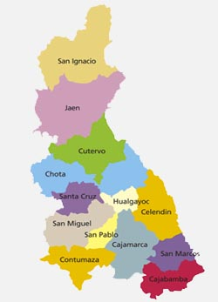
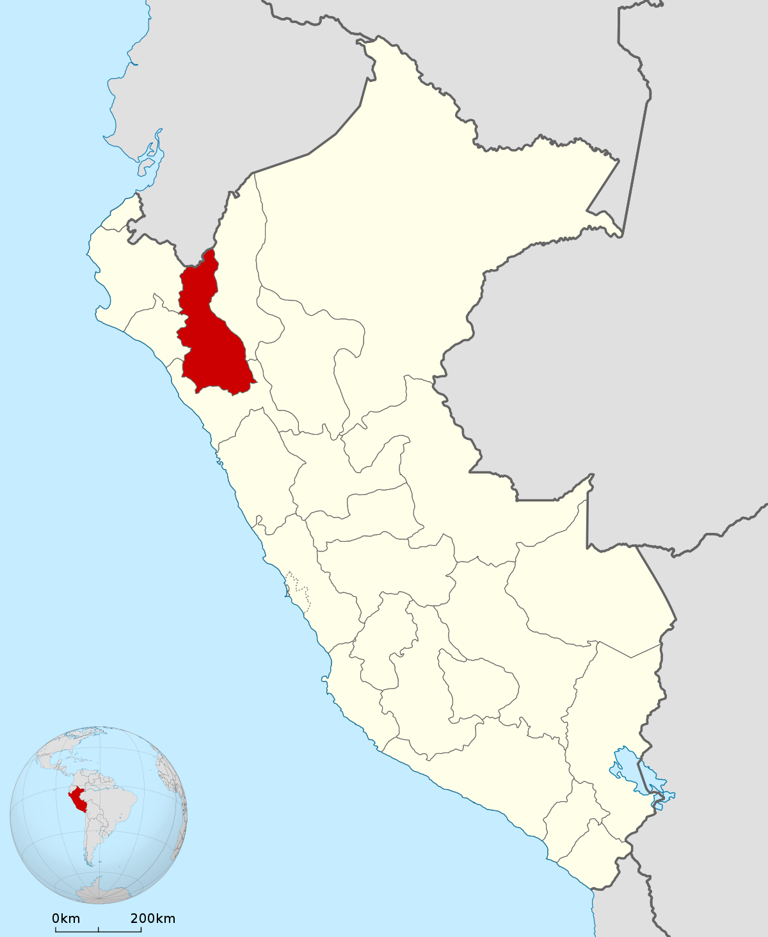
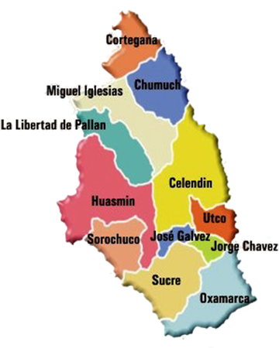
FIGURA N° 01: MAPA DE UBICACIÓN DISTRITAL, PROVINCIAL Y DEPARTAMENTAL DE LA EXPERIENCIA PESAR

El Proyecto PESAR, se ejecutó entre agosto de 1995 y enero de 1997, para su gestión tuvo un Directorio constituido por la Municipalidad Provincial de Celendín (presidente del directorio), municipalidad distrital de Huasmín, la Asociación de Promotores de Salud, el proyecto Atención Primaria y Saneamiento Básico Cajamarca (APRISABAC) y el centro de salud de Celendín. Desde el inicio del Proyecto, cada caserío se organizó en una JASS y el conjunto de JASS se organizaron en la Asociación PESAR, tal como lo podemos apreciar en el organigrama que se presenta a continuación.
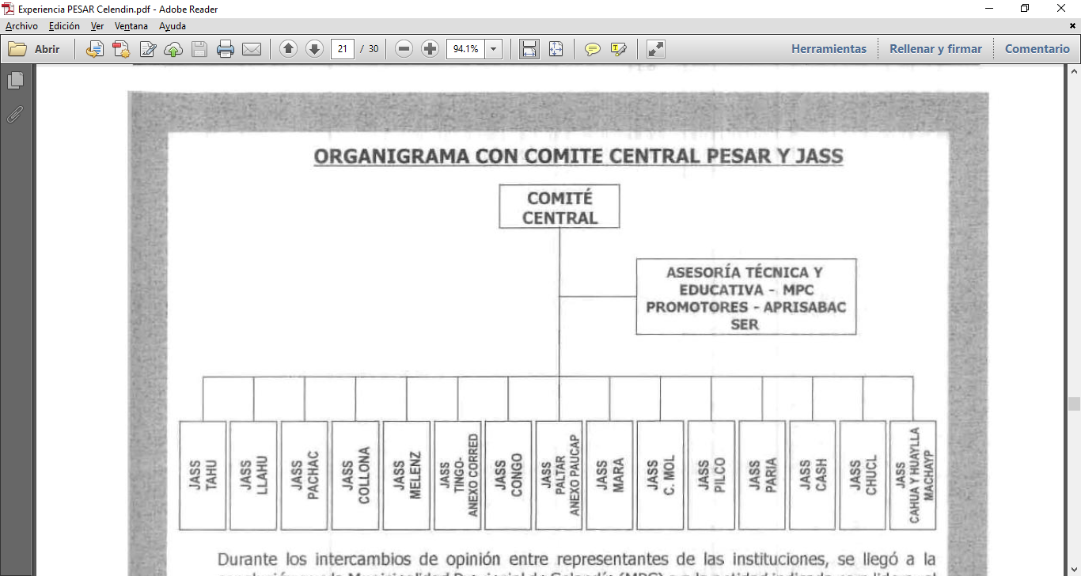
FIGURA N° 02: ORGANIGRAMA DE LA ASOCIACIÓN PESAR 1997
Fuente: Sistematización Proyecto PESAR-año 2,000-Asociación PESAR.
FIGURA N° 03: ORGANIGRAMA DE LA ASOCIACIÓN PESAR 2018
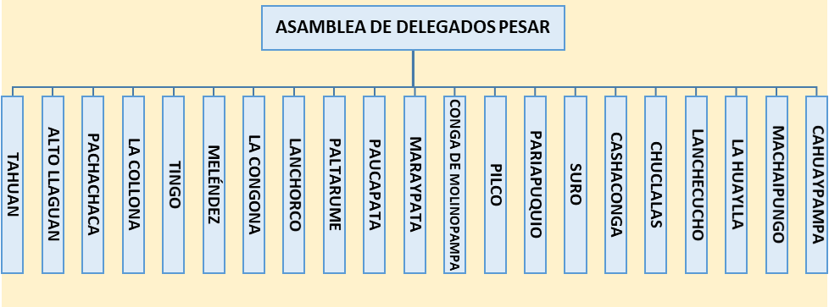
Elaboración: M. Vega, nov. 2018.
Fuente: entrevistas asociación PESAR, agosto a octubre del 2018.
El Proyecto PESAR tenía como objetivo “Mejorar las condiciones de vida de 1,628 familias con un aproximado de 10,000 habitantes. El ámbito territorial comprendía 15 comunidades y cuatro anexos de los distritos de Celendín y Huasmín de la Provincia de Celendín, región Cajamarca”. Fue co-financiado por APRISABAC con fondos de la Agencia Suiza para el desarrollo y la Cooperación Suiza-COSUDE y el Fondo Contravalor Perú- Suiza con 357,822.45 dólares; la Municipalidad Provincial de Celendín con 80,000 dólares en efectivo y con 40,000 dólares valorizados en agregados y transporte de los mismos (en 1995 – 1996); la Municipalidad Distrital de Huasmín con 30,000 dólares (1996 – 1997), y la población usuaria de las 15 localidades y 4 anexos aportaron con la mano de obra no calificada, los agregados (piedra chancada), la madera para los encofrados, herramientas (comba, latas, etc.) y tubería para las conexiones domiciliarias valorizados en 190,000 dólares (34% del costo total), haciendo un monto total de 697,822.45 dólares, equivalente a 1´814,338.37 nuevos soles.
En la ejecución del Proyecto participaron las siguientes organizaciones públicas y privadas:
- APRISABAC, con las funciones de ejecución del proyecto, de monitoreo y seguimiento a las actividades de capacitación en educación sanitaria, y de co- financiamiento.
- Municipalidad Provincial de Celendín, co-financiamiento, participación en la ejecución del proyecto
- Municipalidad Distrital de Husamín, con las funciones de co-financiamiento.
- Ministerio de salud a través de la Red de Salud (en ese entonces, Centro de Salud) de Celendín, con las funciones de control y vigilancia de la calidad del agua.
- DESA Cajamarca, con la función de supervisión de la obra, a través de la Oficina Desconcentrada de Saneamiento Ambiental (ODSA) de Celendín.
- ONG Servicios Educativos Rurales-SER, con las funciones de asesoría y capacitación a la “Asociación de Promotores de Salud”.
- APROMSAC, participa en la capacitación y educación sanitaria.
El primer componente del Proyecto, correspondía al Agua Potable, cuya infraestructura comprendió una captación, la red de tubería de conducción, la construcción de reservorios (uno por cada caserío), las redes de distribución y las conexiones domiciliarias. El caserío más cercano a la fuente de agua se ubica a 3 Km y el más distante a 20 Km. La longitud de la tubería tendida es de 195 Km, con una línea de conducción de 20 Km. El sistema es por gravedad sin tratamiento. Cada caserío y anexos cuentan con puntos de almacenamiento (15 reservorios con capacidades entre 5,000 y 30,000 litros). Estos puntos de almacenamiento cuentan con regulación de caudal y la distribución del caudal es por capilaridad (diferencia de niveles o presión de acuerdo a las características del terreno). La fuente de agua de la cual se realizó la captación, está ubicado a 3,226 msnm y tiene un volumen de agua de 16.5 l/s, de los cuales, solo 10 l/s son utilizados para el uso población del ámbito de PESAR, los restantes son utilizados en actividades agrícolas.

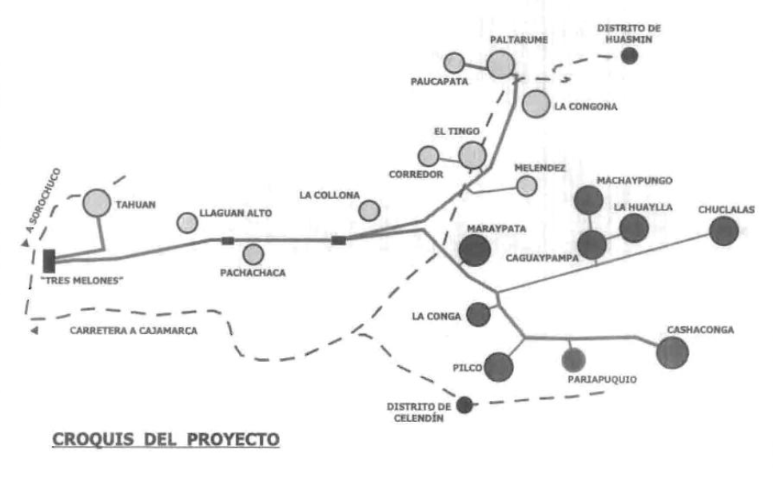
FIGURA N° 04: CROQUIS INICIAL DEL AMBITO PESAR
Fuente: Sistematización Proyecto PESAR-año 2,000-Asociación PESAR.

El segundo componente, correspondía a la construcción de letrinas. Al culminar el proyecto, se construyeron 1,296 letrinas, para las cuales APRISABAC aporto con losas de cemento y la tubería de ventilación, y las familias lo hicieron con los adobes, calamina o teja, puertas y la mano de obra.
El Componente de Educación Sanitaria fue ejecutado por la ONG SER, la APROMSAC y la Red de Salud Celendín, y esta se realizó antes, durante y posterior al proyecto de infraestructura, y se trabajó con los promotores de salud, la pareja (hombre y mujer) jefe del hogar, con docentes y niños de las IE y con líderes de las comunidades.
A la actualidad, la Asociación PESAR está integrada por 21 JASS; cada una es autónoma en la prestación del servicio a sus usuarios, mantiene su reservorio y realiza mantenimiento a la red de tubería del reservorio hacia abajo. Cada JASS administra los fondos recaudados por la cuota familiar.
Los temas transversales para todas las JASS, lo constituyen la cuota familiar de S/. 1.00 mensual, la creación de una especie de un banco comunal con los fondos recaudados, los cuales son prestados solo a sus usuarios a un interés de hasta 3% mensual, intereses que ha incrementado sus fondos. Un siguiente tema transversal a las 21 JASS el reglamento de organización y funciones, las sanciones a infracciones a este; las reuniones mensuales de usuarios, la asamblea general de delegado de la Asociación PESAR y las celebraciones del aniversario de cada JASS y de la Asociación PESAR.
La Asociación PESAR recibe un porcentaje de las recaudaciones de cada JASS con las cuales tiene un pequeño almacén de tubería, accesorios e insumos para la operación y mantenimiento de la captación y de las redes de conducción hasta los reservorios.

MARCO NORMATIVO
El 19 de diciembre de 1992, con el Decreto Ley N° 25965, se crea la Superintendencia Nacional de Servicios de Saneamiento (SUNASS) y se le asigna la responsabilidad de la reglamentación del funcionamiento de las JASS y de los procedimientos para la fijación de cuotas familiares. La SUNASS realiza un estudio detallado sobre la situación del sector. Se asigna a las Empresas Prestadoras de Servicios (EPS) la responsabilidad de brindar asistencia técnica a las JASS, competencia que no es asumida por dichas empresas. En 1994 se expide la Ley General de Servicios de Saneamiento, Ley N° 26338 (inversiones, capacitación y asistencia técnica), se le asigna al Ministerio de la Presidencia (MINPRE) la rectoría del sector de agua y saneamiento. Durante este periodo, pese a la organización descrita y la planificación hecha para el sector, muchas organizaciones continuaron trabajando bajo sus propios criterios (FONAVI y DIGESA-MINSA). En el año 2000 se da el Decreto Legislativo N° 908, Ley de Fomento y Desarrollo del Sector Saneamiento y se propone la creación de la Dirección General de Saneamiento (DGS).
En julio del 2002 se creó el MVCS, dentro de cuya estructura orgánica se encuentra el Viceministerio de Construcción y Saneamiento (VMCS), que a su vez incluye como órganos de línea a la Dirección Nacional de Saneamiento y al Programa de Apoyo a la Reforma del Sector Saneamiento (Unidad Ejecutora N° 4), se suscribe el Convenio de Préstamo N° 7142-PE con el Banco Internacional para el Desarrollo y Reconstrucción (BIRF), que da inicio al Proyecto PRONASAR. La ejecución de este proyecto se produce en el marco de la Ley N° 27293, ley que crea el SNIP, la cual fue emitida en junio del 2000 y su reglamento aprobado, mediante Decreto Supremo N° 157-2002-EF en octubre de 2002. Todos los proyectos que se ejecutan en el marco del SNIP se rigen por las prioridades que establecen los planes estratégicos nacionales, sectoriales, regionales y locales.
A partir del año 2002 se inicia la descentralización del Estado y el fortalecimiento a los gobiernos regionales y locales; se reduce la intervención del FONCODES y se crean el programa PRONASAR con financiamiento externo. Se emitieron importantes documentos que tienen incidencia en la rectoría del sector agua y saneamiento, tales como la Ley N° 27783, Ley de Bases de la Descentralización, aprobada el 17 de julio del 2002; la Ley N° 27867, Ley Orgánica de Gobiernos Regionales, aprobada 16 de noviembre del 2002; y la Ley N° 27972, Ley Orgánica de Municipalidades, aprobada el 26 de mayo del 2003.
Debido a las diferentes modificaciones que sufrió el Reglamento de la Ley General de Servicios de Saneamiento desde su aprobación (1995), el MVCS decide emitir un único documento normativo que integre todos los cambios producidos, el 1 de diciembre de 2005 se publica el Decreto Supremo N° 023-2005-VIVIENDA, el cual aprueba el Texto Único Ordenado del Reglamento de la Ley General de Servicios de Saneamiento.
A partir del 2010, se dan una serie de normativas ministeriales con la finalidad de mejorar las inversiones en agua y saneamiento para el ámbito rural, tales como:
- Resolución Ministerial N° 205-2010-VIVIENDA, que aprueba el modelo de estatuto para el funcionamiento de las organizaciones comunales y el modelo de reglamento de prestación de los servicios de saneamiento en los centros poblados rurales.
- Resolución Ministerial N° 207-2010-VIVIENDA, que aprueba los lineamientos para la regulación de los servicios de saneamiento en los centros poblados del ámbito rural, la guía para elaboración del plan operativo anual y el presupuesto anual y el procedimiento para el cálculo de la cuota familiar.
- Resolución Ministerial N° 108-2011-VIVIENDA, que aprueba los lineamientos para la formulación de programas o proyectos de agua y saneamiento para los centros poblados del ámbito rural.
- Resolución Ministerial N° 365-2014-VIVIENDA, que aprueba el modelo de acta de constitución de las organizaciones comunales que brinda servicios de saneamiento en los centros poblados rurales.
En el 2012, mediante el DS N° 002-2012-VIVIENDA, se crea el PNSR, cuya unidad ejecutora se ubica bajo el ámbito del VMCS. El referido decreto señala que el PRONASAR, el Programa de Agua Potable y Saneamiento Para la Amazonía Rural y el Programa de Mejoramiento y Ampliación de los Servicios de Agua y Saneamiento en Perú (PROCOES), quedan incluidos dentro del PNSR.
En este nuevo contexto de rectoría en agua y saneamiento rural, se emitió una norma que complementa a los lineamientos para la formulación de programas o proyectos de agua y saneamiento para centros poblados de zonas rurales, mediante la Resolución Ministerial N° 201-2012-VIVIENDA (se define la instalación intradomiciliaria y la obligatoriedad de incluir este tipo de instalaciones en cualquier programa o proyecto de obras nuevas o de ampliación y mejora en el sector rural). Así mismo, se emite la normativa sobre la focalización de las intervenciones propias del PNSR, aprobada mediante la Resolución Ministerial N° 161-2012-VIVIENDA. Otro documento importante para la planificación del subsector rural es el Plan de Mediano Plazo: 20132016 del Programa Nacional de Saneamiento Rural, aprobado mediante la Resolución Ministerial N° 031-2013-VIVIENDA; mediante Resolución Ministerial N° 184-2012-VIVIENDA, se aprueba la Guía de Opciones Tecnológicas para la provisión de los servicios de agua y saneamiento en ámbitos rurales.
Los resultados del Censo Nacional y de Vivienda del 2017, revelan que a nivel nacional la cobertura en agua potable fue de 83.1% y en saneamiento de 76.2%; en el departamento de Cajamarca se reporta que 74.3% de las viviendas cuentan con acceso al agua por red pública dentro o fuera de la vivienda; y en cuanto a saneamiento, solo el 58.4% de casas están conectadas a una red pública de alcantarillado, disponen de letrina, pozo ciego o pozo séptico.
Con la finalidad de revertir dicha situación, el 28 de diciembre del 2016 se aprobó el Decreto Legislativo N° 1280, el cual define la Ley Marco de la Gestión y Prestación de los Servicios de Saneamiento, dispositivo legal emitido en el marco de las facultades brindadas por el Poder Legislativo al Ejecutivo para diversas materias. El DL 1280 y su Reglamento aprobado mediante el Decreto Supremo N° 019- 2017- VIVIENDA (23/06/2017), establece las políticas para aumentar la cobertura, la calidad de los servicios y también incrementar los niveles de eficiencia en la prestación.
El fortalecimiento de capacidades y el cumplimiento de indicadores de gobernabilidad y gobernanza en los prestadores de los servicios de saneamiento, son algunos de los objetivos que promueve el DL 1280. Los cambios esperados del DL 1280 se expresarán en las mejoras de la gestión y la prestación de los servicios de saneamiento, los cuales deberán contribuir a mejorar la calidad de vida de la población, sobre todo de aquella que vive en situación de extrema pobreza.
Así mismo, el Decreto Legislativo Nº 1280 rediseña el Régimen de Apoyo Transitorio que brindará el Organismo Técnico de la Administración de los Servicios de Saneamiento-OTASS y amplía las competencias de regulación de SUNASS al conjunto de Prestadores existentes.
Respecto a los gobiernos locales, en los artículos 10 y 13, se establece sus funciones básicas, las cuales complementan a las responsabilidades que ya tienen con la Ley Nº 27972, Ley Orgánica de Municipalidades. Entre las nuevas funciones se resalta:
- Administrar los bienes de dominio público adscritos a la prestación del servicio.
- Constituir un Área Técnica Municipal, encargada de monitorear, supervisar, fiscalizar y brindar asistencia y capacitación técnica a los prestadores de los servicios en pequeñas ciudades y en los centros poblados del ámbito rural, según corresponda.
- Asignar los recursos para el financiamiento de inversiones en materia de infraestructura de saneamiento.
- Financiar y cofinanciar la reposición y mantenimiento de la infraestructura de saneamiento en el ámbito rural.
- Recopilar e incorporar en el SIAS u otro sistema aprobado por el Ente rector, bajo responsabilidad, la información sobre la infraestructura e indicadores de gestión de los servicios de saneamiento.
De acuerdo al ítem 13.1 del Artículo 13 del DL 1280, Las municipalidades provinciales, como responsables de la prestación de los servicios de saneamiento, otorgan la explotación, en forma total o parcial de uno o más de los servicios de saneamiento en el ámbito urbano, a las empresas prestadoras de los servicios de saneamiento, para lo cual se suscriben los contratos de explotación, conforme a lo establecido en la presente Ley, su Reglamento y normas sectoriales. Excepcionalmente, en los casos de delegación expresa de las municipalidades provinciales, corresponde al Ente Rector otorgar la explotación de la prestación de los servicios de saneamiento.
El ítem 4.4. del Articulo 10 de la Resolución Ministerial N° 269-2009, establece que los Servicios de Saneamiento en las pequeñas ciudades, serán prestados por las municipalidades provinciales y distritales, a través de una Unidad de Gestión Municipal-UGM, constituida bajo el ámbito de su competencia, o a través de Operadores Especializados previa suscripción de los contratos a que se refiere el Art. 177 del Texto Único Ordenado del Reglamento de la Ley General de servicios de Saneamiento aprobado por DS N° 023-2005-Vivienda y sus modificatorias.
Así mismo el DL 1280 en su Art. 17 propone la integración de operaciones y procesos, con el fin de aprovechar economías de escala; proceso progresivo de unificación de prestadores a nivel comunal, distrital, provincial, interprovincial, regional y macro regional bajo criterios vinculados con infraestructura, territorialidad, cuencas, complementariedad entre sistemas, servicios y prestadores, sostenibilidad ambiental y social, história y culturales, entre otras.
Aun cuando el DL 1280 establece que los prestadores de los servicios de saneamiento en los ámbitos rurales son las municipalidades y que están pueden delegar en prestadores especializados, es importante analizar lo que expresa el ítem 14.3 del Art 14. Que estable que las organizaciones comunales:
- Adquieren personería jurídica de derecho privado a partir del registro en la ATM.
- Adopta forma asociativa: JASS, Asociación, Cooperativa, Junta de Vecinos u otra modalidad.
En tanto el marco normativo ha evolucionado de manera sostenida hacia un marco institucional más definido, con delimitación de funciones entre los distintos actores; la región Cajamarca fue aportando con distintas experiencias que fueron alimentando a las políticas y normativa nacional; así, entre los años 1993 y 2000, y a efectos de la epidemia del cólera, a través de la cooperación técnica internacional, se incrementan las inversiones en agua y saneamiento, en particular para mejorar la cobertura. En este periodo tiene importantes aportes el Programa Atención Primaria y Saneamiento Básico Cajamarca-APRISABAC y CARE Perú.
A partir de 1999, CARE Perú a través del proyecto PROPILAS valida modelos de gestión para la provisión de servicios de agua y saneamiento en el nivel local (municipalidades distritales y comunidades). En el periodo 2005-2008, PROPILAS, orientó su trabajo hacia el nivel regional, apoyando al Gobierno Regional de Cajamarca, en cuanto a la formulación de políticas públicas regionales y a las municipalidades provinciales en la elaboración de diagnósticos provinciales y en la implementación del Sistema de Información Regional de Agua y Saneamiento –SIRAS–. En el nivel distrital y comunal se validaron estrategias de intervención, tanto en capitales distritales rurales con población menor a 2000 habitantes, como en comunidades rurales dispersas. Así mismo, se impulsó la consolidación de la Escuela Piloto de Acreditación en Agua y Saneamiento –EPILAS– y se promovió su réplica en otros lugares del país y en el exterior.
En el marco del proceso de descentralización, iniciado en el 2002, el proceso de transferencia para la gestión regional en agua y saneamiento comprendió tres momentos importantes: i) La creación de la DRVCS-Cajamarca en el año 2002 como órgano de línea de la Gerencia Regional de Desarrollo Social, encargada de conducir y ejecutar las políticas regionales en materia de vivienda, construcción, urbanismo y saneamiento, en concordancia con las políticas nacionales sectoriales y regionales de desarrollo; ii) La estructura organizativa, el personal y el presupuesto de la DRVCS; y iii) La transferencia de competencias sectoriales del nivel nacional hacia los niveles sub-nacionales; como parte del impulso a un nuevo proceso de regionalización, mediante la creación de los Gobiernos Regionales, a los cuales se transfieren funciones y competencias, siendo el ente rector el MVCS.
Y es en este contexto nacional y en esta coyuntura regional y local que se desarrolla y fortalece la experiencia de prestación de los servicios de agua y saneamiento por la Asociación PESAR. Si la Asociación PESAR hubiese sido más visible y protagónica, muchos de estos procesos normativos, institucionales, políticos y sociales, seguramente pudieron ser de mayor impacto positivo para dicha Asociación y otras similares o esta Asociación pudo haber aportado a incluir en las normativas citadas sus experiencias en temas que hoy la vemos como déficit para el ámbito rural.

MARCO CONCEPTUAL
En el presente capitulo se resumen las dimensiones del estudio, así como las definiciones a las que hace referencia cada dimensión.
Eje de la sistematización: “Experiencias en la prestación de servicios de saneamiento”.
Dimensiones o eje de sistematización:
- Organización del prestador. La organización es la estructura que se da a un grupo de personas naturales o jurídicas para funcionar de acuerdo a un método y a un objetivo común; en este caso para la prestación de los servicios de saneamiento.
- Operación y mantenimiento de los servicios de saneamiento:
Operar: Consiste en hacer funcionar correctamente cada uno de los componentes del SAP, asegurando que éste brinde cantidad, calidad y continuidad en el servicio, para la satisfacción del usuario.
Mantener: Son las acciones que se realizan en las instalaciones y equipos del sistema para prevenir o reparar daños que puedan perjudicar su buen funcionamiento. Existen dos tipos de mantenimiento:
- Mantenimiento preventivo: Acciones que se realizan para prevenir daños en los equipos e instalaciones del sistema de agua (inspección de seguridad, ajustes, reparaciones, limpieza, etc.).
- Mantenimiento correctivo: Acciones que se ejecutan para reparar daños en el equipo e instalaciones, ya sean causados por accidentes o deterioro por tiempo y uso.
- Calidad de la prestación de los servicios de saneamiento. La calidad es un aspecto de la prestación del servicio, de exigencia permanente, el mismo que es construido desde indicadores técnicos cuyo cumplimiento consolidan la prestación del servicio en condiciones óptimas. Para el caso del agua se han establecido un grupo de parámetros técnicos que deben ser cumplidos y monitoreados permanentemente, pues a través de ellos es posible evaluarlos como indicadores de gestión en las empresas (continuidad, calidad del agua, cantidad, modalidad de distribución de agua potable, modalidad de disposición de aguas residuales o de eliminación de excretas).
- Educación Sanitaria y uso responsable del agua
- Educación Sanitaria. Es el proceso a través del cual los usuarios aprenden sobre su salud y, más específicamente, sobre cómo mejorarla, en este caso relacionadas al saneamiento.
Proceso dirigido a promover estilos de vida saludables (hábitos, costumbres, comportamientos) a partir de las necesidades específicas del individuo, familia o comunidad.
- Uso racional del agua: El uso racional del agua remite al control y gestión del consumo de agua.
- Enfoques transversales aplicados en la prestación del servicio. Aportan conceptos importantes sobre las personas, su relación con los demás, con el entorno y con el territorio y se traduce en formas específicas de actuar; son valores y actitudes que tanto prestadores y usuarios deben esforzarse por demostrar en el proceso de prestación del servicio.
- Gestión del riesgo de desastres: La Gestión del Riesgo de Desastres es un proceso social cuyo fin último es la prevención, la reducción y el control permanente de los factores de riesgo de desastre en la sociedad, así como la adecuada preparación y respuesta ante situaciones de desastre, considerando las políticas nacionales con especial énfasis en aquellas relativas a materia económica, ambiental, de seguridad, defensa nacional y territorial de manera sostenible.
El Art 28 del DL 1280, establece que, en la prestación de los servicios de saneamiento, los prestadores incorporan en sus procesos la gestión del riesgo de desastres, así como medidas de adaptación al cambio climático de acuerdo con la normativa sobre la materia.
- Adaptación al cambio climático. Cambio climático es la variación estadística significativa en el estado del clima o en su variabilidad, que persiste por un período extendido de tiempo, y que puede tener su origen en causas naturales o producirse como resultado de la actividad humana. La ACC son iniciativas y medidas encaminadas a reducir la vulnerabilidad de los sistemas naturales y humanos ante los efectos reales o esperados de un cambio climático.
- El Art 27 del DL 1280, establece que los Prestadores, deben promover ACUERDOS para implementar los mecanismos de retribución de los servicios ecosistémicos-MRSE y en el ítem 27.1 del mismo Art, establece que la Sunass debe incluir en la tarifa el monto de la retribución que le corresponde abonar al usuario, para asegurar la permanencia de los beneficios generados por los ecosistemas que proveen el agua.
Los MRSE, son esquemas, herramientas, instrumentos e incentivos para generar, canalizar, transferir e invertir recursos económicos, ﬁnancieros y no ﬁnancieros, donde se establece un acuerdo entre contribuyentes y retribuyentes al servicio ecosistémico, orientado a la conservación, recuperación y uso sostenible de las fuentes de los servicios ecosistémicos.
- Cuota familiar y servicio financiero:
- Cuota familiar: Es el aporte de dinero mensual que debe aportar cada asociado y la fija el Consejo Directivo en Asamblea General para la adecuada administración, operación y mantenimiento de los servicios de saneamiento. De acuerdo a la R.D. Nº 028-2018-SUNASS-Metodologia para fijar la Cuota Familiar para Organizaciones Comunales, dado en julio-2018, la cuota familiar se debe determinar de la siguiente manera.
1. Elaborar el plan de trabajo anual-POA, en el cual deben registrarse todas las actividades a realizar por el Prestador para entregar el servicio a sus usuarios.
2. Las actividades definidas en el plan de trabajo, deberán costearse a fin de determinar el Presupuesto Anual-PA que requerirá el prestador para entregar el servicio.
3. El presupuesto anual-PA, dividido entre el número de usuarios y entre los 12 meses del año da el monto de la Cuota Familiar.
- Servicio financiero. Actividades realizadas con el propósito de dar movimiento a los recursos económicos, mediante la adquisición de productos o servicios que generan valores adicionales al monto inicialmente invertido; éstos pueden estar representados en unidades monetarias reales (moneda) o en unidades de valor (nominales).
- Préstamo, operación financiera a través de una entidad, organización o persona (el prestamista) que entrega otra (el prestatario) una cantidad determinada de dinero, para ser devuelva con intereses pactados a un plazo determinado. La amortización (devolución) puede ser mediante cuotas regulares o en su conjunto. Por tanto, la operación tiene un tiempo determinado.
- Servicios complementarios, conjunto de actividades y recursos que se vienen dando de forma paralela al servicio de saneamiento.
- Vínculo, conjunto de relaciones y nexos que pueden haber establecido los prestadores, entre ellos o con otros actores, a partir de la fuente de captación o de cualquiera de las partes del sistema de agua y saneamiento. Las relaciones podrían ser de tipo social, político y/o económico.

METODOLOGÍA DE TRABAJO
El proceso de la sistematización comprendió tres fases:
- La fase de planificación de la sistematización, fase de gabinete, que tuvo como actividad principal la elaboración del plan de trabajo, que comprendió el diseño de herramientas para la recopilación y revisión de información de fuentes primarias, en la recopilación de información de fuentes secundarias, y en la presentación del plan de trabajo al equipo de la ODS Cajamarca y a la junta directiva de la Asociación PESAR para consensuar el cronograma de actividades.
- La fase de desarrollo de la sistematización, fase de campo, que consistió en la validación de las herramientas de recojo de información, en la recopilación de información de fuentes primarias, en la realización de actividades de coordinación y entrevista a los responsables de las ATM de las municipalidades de Huasmín y Celendín; análisis de información a través de grupos focales, aplicación de fichas de observación y guías entrevistas a los directivos de la JASS y de la Asociación PESAR; taller de análisis con directiva de la Asociación PESAR e instituciones públicas y privadas relacionadas con el saneamiento.
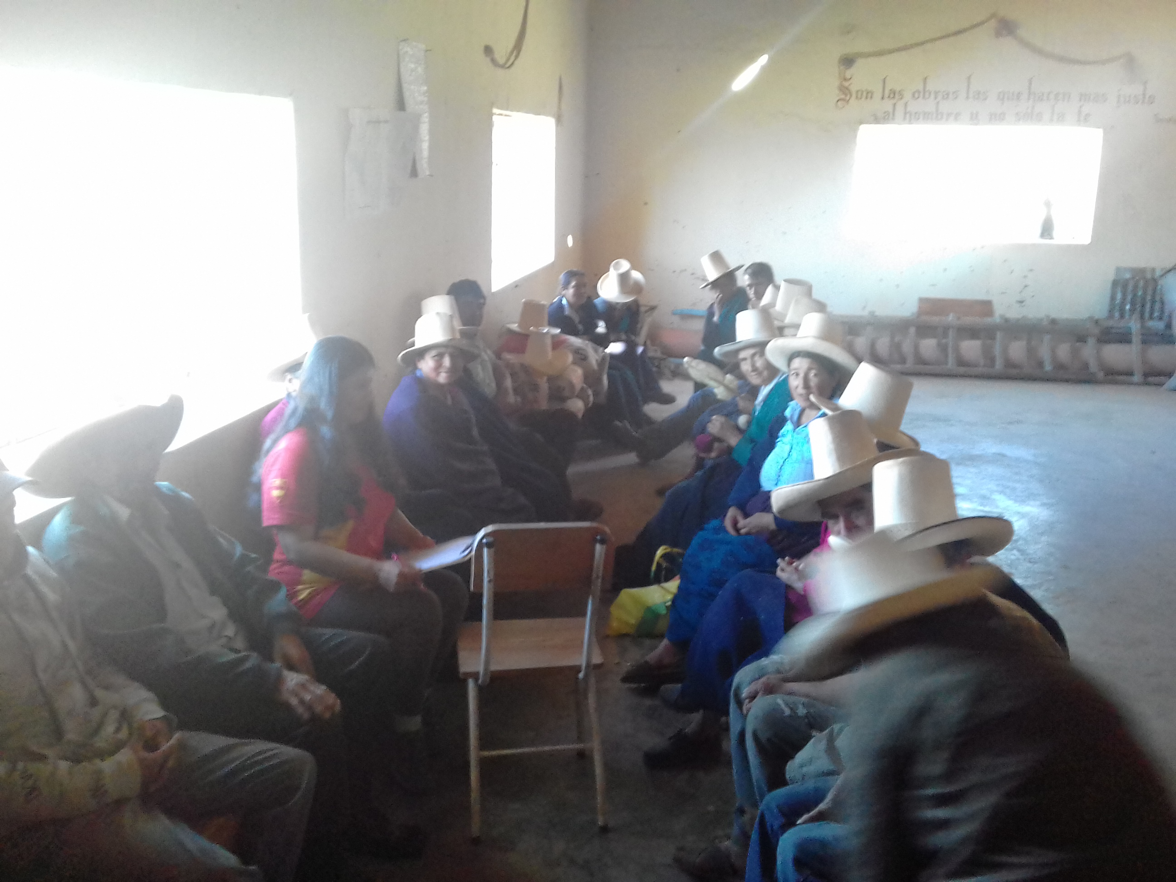
- La fase de elaboración del informe, en el que se analizó la información recopilada y se elaboró el informe preliminar y final de la sistematización. En esta fase se incluye reuniones de socialización de resultados parciales con la ODS en Cajamarca, el Área de la Prestación en la SUNASS Lima y con la Asociación PESAR a fin de recoger aportes y observaciones al informe preliminar
FIGURA N° 06: Grupo Focal- CP Meléndez
Fuente: visita de campo, setiembre 2018.
Se empleó técnicas cualitativas y cuantitativas para el recojo y análisis de la información, la cual se detalla a continuación:
  - Grupos Focales: Se realizó 17 grupos focales con las directivas de 18 JASS y con la directiva de la Asociación PESAR. En cada grupo focal participaron los directivos y algunos usuarios de las JASS, realizándose un proceso de reflexión colectiva por cada dimensión de la sistematización. Cada grupo focal tuvo una duración promedio de 60 minutos. Se empleó como instrumento la guía de preguntas para grupo focal, denominada “Experiencia en la Prestación de los Servicios de saneamiento de la Asociación PESAR”.
  - Entrevistas individuales: Se realizó 17 entrevistas individuales a 16 directivos y al operador de las JASS y Asociación PESAR para obtener información sobre organización del prestador, la operación y mantenimiento del SAP y el servicio de préstamos. En general, las entrevistas tuvieron una duración promedio de 20 minutos y estas se realizaron sobre la base de una guía de entrevista denominada “Organización del Prestador y Servicio Financiero”.
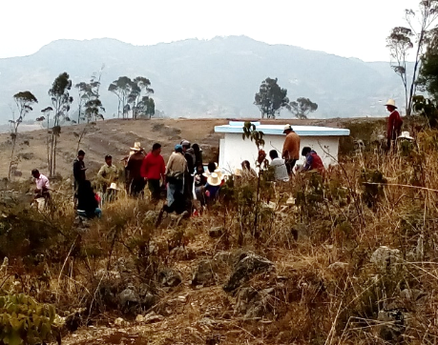
  - Revisión de archivos: Se revisaron los archivos de las JASS que facilitaron sus libros de actas, de caja, cuadernos y otros, de los cuales se recogió información complementaria a la obtenida en los grupos focales y de las entrevistas individuales. Estas se realizaron luego de la realización de los grupos focales. En general, la revisión de los archivos tuvo una duración promedio de 20 minutos y la herramienta que se empleo fue la ficha de recojo de información denominada “Formalización de la JASS”.
FIGURA N° 07: Visita Reservorio Maraypata
Fuente: visita de campo, setiembre 2018.
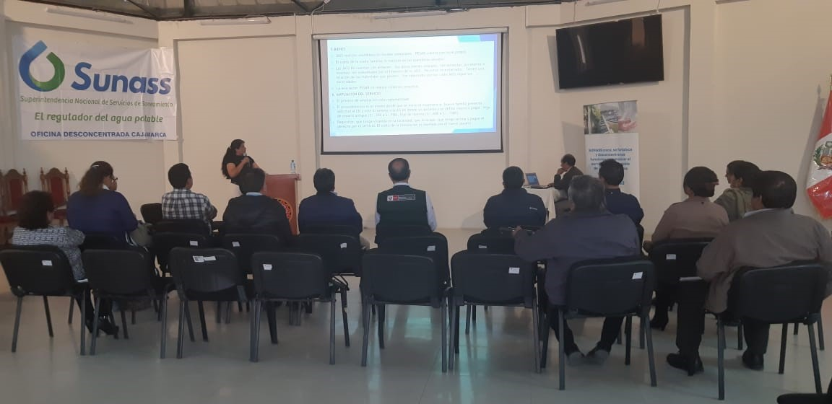
  - Visita al sistema: Estas se llevaron a cabo con el apoyo de una persona designada por la directiva de la JASS visitada. El recorrido se realizó por todo el sistema a fin de verificar el estado actual del mismo. En general, la visita guiada por el sistema tuvo una duración promedio de 4 a 8 horas, dependiendo la JASS y estas se realizaron sobre la base de una guía de encuetas y observación denominado “Diagnóstico del SAP”, guía de entrevista “Operación y mantenimiento del SAP” y ficha de recojo de información denominada “Control y Vigilancia de la Calidad del Agua”.
FIGURA N° 08: Taller de Análisis, con actores locales Cajamarca
  - Taller de Análisis: Se realizó tres talleres de análisis, dos de ellos con directivos de la Asociación PESAR y un taller con instituciones públicas y privadas relacionadas al saneamiento, con la finalidad de recoger aportes al informe preliminar de sistematización.

RESULTADOS ENCONTRADOS
Los resultados encontrados en los temas priorizados para el estudio de sistematización sobre la prestación de los servicios de saneamiento por la Asociación PESAR, se presentan en datos cualitativos y cuantitativos para algunos de ellos, y en información cualitativa para aquellos temas relacionados por ejemplo con los enfoques transversales.

Organización del prestador
En 1995, cuando se iniciaron los trabajos para la instalación del SAP, en las localidades existían los comités de salud que pasaron a ser los comités Pro Agua Potable y al terminar la instalación y puesta en funcionamiento el SAP en enero del año 1997, dichos comités se convirtieron en las JAAP (Junta Administradora del Agua Potable); los directivos de estas JAAP se reunieron para aprobar los estatutos y constituir la Asociación PESAR, teniendo como asesores permanentes a la APROMSAC.
En la organización de la Asociación PESAR y las 15 JASS, participaron la APROMSAC con el liderazgo de la Hermana María del Carmen Hernández, quienes se convirtieron en Asesores permanentes; APRISABAC, el establecimiento de Salud de Celendín y la Municipalidad Provincial de Celendín.
La estructura inicial de la Asociación PESAR estuvo conformada por una Asamblea General de Asociados, un Consejo Directivo y Asesores (MPC, SER, APRISABAC y APROMSAC). El primer Consejo Directivo del PESAR estuvo conformado por 16 integrantes: un presidente, un vicepresidente, un secretario de actas y archivo, un secretario de economía, un secretario de prensa y propaganda, un responsable técnico, un responsable de bienes y materiales, un secretario de deportes, un fiscal, seis vocales y un delegado de los promotores de salud. Durante los primeros años, la Asociación PESAR contaba con la asesoría de las instituciones que intervinieron en la ejecución del proyecto, vale decir APRISABAC, el establecimiento de Salud de Celendín y la Municipalidad Provincial de Celendín. En adelante, la APROMSAC continúo brindándoles asesoría para temas de gestión y organización, pero la parte técnica la manejaron a través de operadores capacitados durante la ejecución del proyecto y en las capacitaciones recibidas.
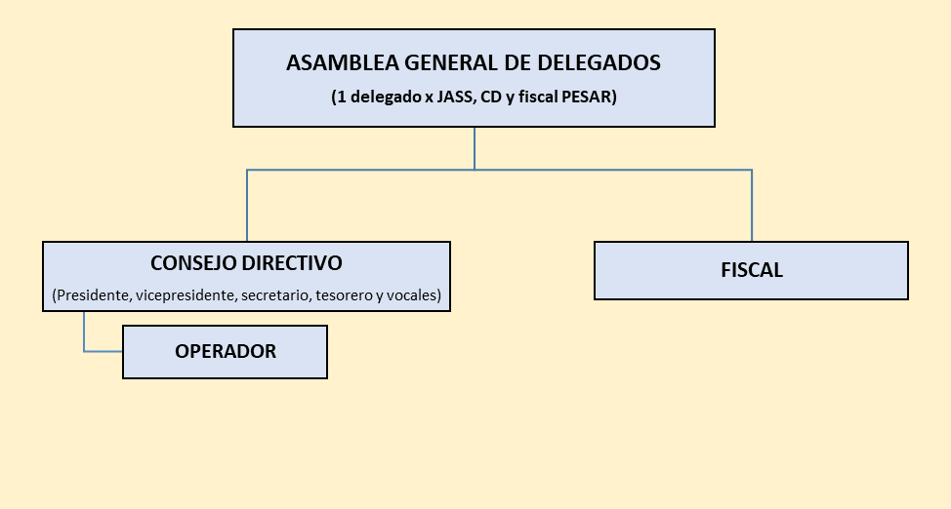
Actualmente, la estructura de la Asociación PESAR la conforma la asamblea general de delegados máximo órgano de gobierno de la asociación y el consejo directivo que ejecuta las decisiones de la asamblea general. Para las labores de operación y mantenimiento del SAP existe un operador capacitado, cuya responsabilidad es velar por el buen funcionamiento del sistema que incluye la captación, línea de conducción hasta antes de llegar a los 15 reservorios de cada localidad, para ello las JASS pagan una cuota mensual del 30% del total recaudado por concepto de cuota familiar. Los delegados están obligados a socializar las decisiones tomadas en asamblea general de la Asociación PESAR con los usuarios de sus JASS a las que representan.
Elaboración: M. Vega, octubre del 2018. Fuente: estatuto actual de la OC, julio del 2018.
FIGURA N° 09: ESTRUCTURA ACTUAL DE LA ASOCIACIÓN PESAR
“En la ejecución, por localidad, trabajamos con los promotores y los comités y autoridades, de allí y después de eso, se iba trabajando las autoridades y comités... no había estatuto nada y luego... que se terminó el trabajo y después de la inauguración, recién se juntaron los presidentes de todas las JASS, con un modelo para que hagan los estatutos,... con Homero, Mary Carmen, ... el estatuto se ha hecho público, no se ha hecho en cuatro paredes cerradas, habrán unas cosas buenas y otras que modificar... Después que ha estado elaborado los estatutos se nombró el CD a nivel central. Había presidente, vicepresidente, secretario de actas, secretario de economía, secretario de deportes, había cantidad de cargos allí, ... Con cada presidente de JASS, se hizo la directiva de la central. Para las elecciones del CD de la central, se hace convocatoria y se presenta listas, siempre ha sido así” (GF Lanchecucho).
La Asociación PESAR se encuentra formalizada y registrada en la SUNARP. Las asambleas generales de la Asociación PESAR (un representante por cada una de las 21 JASS y por el CD); se realizan mensualmente. La asamblea lo constituyen los delegados de cada JASS con voz y voto, y los integrantes del Consejo Directivo, éstos últimos elegidos en la asamblea. La Asamblea es la máxima autoridad.
El CD cuyos integrantes son elegidos en asamblea general (a mano alzada o por orden de lista), son los responsables de ejecutar los acuerdos aprobados en asamblea, y lo integran un presidente, un secretario, un tesorero y dos vocales, y el fiscal como órgano fiscalizador para defender los intereses de la organización comunal, fiscaliza el cumplimiento de las funciones de los integrantes del CD de la JASS. El periodo de duración para el cual fueron elegidos los integrantes del CD es de 2 años. Está permitida la reelección por única vez.
Los datos de la Asociación PESAR, se resumen en la tabla adjunta:

Nombre de la OC | Asociación PESAR Tres Melones.
Nivel de organización | Organización de segundo nivel, central de JASS.
Representante legal | Javier Antero Marín Zelada.
Presidente | Javier Antero Marín Zelada.
Integrantes del CD | Presidente: Javier Antero Marín Zelada  Vicepresidente: Leonidas Soriano Chávez  Secretario: Osmar  Tesorero: Napoleón Rojas Chávez  Vocales: Agustín Saucedo Velásquez y Antero Goicochea Salazar
Fiscal | Dionicio Chávez Muñoz.
Operador | Daniel Goicochea Silva.
Total usuarios | En 19 localidades: 1115 usuarios.
Dirección | Sector La quinua S/N - caserío Meléndez.
Objetivo | Administrar, operar y mantener el servicio de agua y saneamiento.
Formalizada: | Escritura pública, inscrita en SUNARP.
Mes y año de constitución | Enero del 1997.
Años de funcionamiento | 21 años.
Ámbito de prestación | Distrito de Huasmín y Celendín de la provincia de Celendín, departamento de Cajamarca.
Organizaciones que la integran | 21 JASS, las que se detalla a continuación.  Distrito de Celendín: JASS de Maraypata, La Conga de Molinopampa, Pilco, Pariapuquio, Suro, Cashaconga, Cahuaypampa, Machaypungo, La Huaylla, Lanchecucho y Chuclalas (11).  Distrito de Huasmín: JASS de Tahuan, Llaguan Alto, Pachachaca, La Collona, Meléndez, El Tingo, Corredor, La Congona, Paltarume y Paucapata (10).
Principales instrumentos de gestión | Reglamento, estatutos, libro de actas, padrón de usuarios, libro caja, cuaderno de recaudos, agenda de trabajo, recibo de ingresos e informe económico.
A pesar que sus instrumentos de gestión y organización, no están actualizados a los actuales instrumentos dispuestos por el MVCS, les ha permitido mantenerse, actuar, crecer y ser exitosos en la prestación de los servicios de saneamiento, en particular del agua potable. Los instrumentos de gestión que actualmente manejan, son: estatuto, reglamento, libro de actas, libro padrón de usuarios, cuaderno de asistencia, cuaderno de inventario, notificaciones y registro de visitas de supervisión que lo maneja el secretario; libro de caja, balance económico, cuaderno de recaudos y recibos de ingresos que lo maneja el tesorero, los cuales les ha permitido tener una adecuada Operación y mantenimiento de su servicio. Actualmente, por versiones del presidente vienen gestionando un PIP de ampliación del servicio para las 21 localidades ante el MVCS.
Sin embargo, a partir del mes de julio del 2018 la Asociación PESAR han intentado adecuarse a las nuevas normas del MVCS (RM N° 205-2010-VIVIENDA) debido a que es un requisito para acceder al proyecto de mejoramiento y ampliación del servicio ante el MVCS, proyecto elaborado por la Empresa Servicios Generales Klein SAC por contrata de la Municipalidad Distrital de Huasmín. A la fecha, 13 de las 21 JASS que integran la Asociación PESAR se han registrado en el Área Técnica Municipal y ya cuentan con la Resolución de Reconocimiento de Alcandía de la Municipalidad de Celendín o Huasmín. Según corresponda.
“Los directivos se cambian cada dos años… La estructura hasta ahora permanece igual, hemos actuado así todos los años, todas las JASS con esa modalidad. Pero recientemente, resulta que para que nosotros podamos ser acreditamos para pedir algún apoyo o algo ante otras instituciones, hemos tenido recién el asesoramiento de parte de la central, donde ya nos han pedido que tenemos que formalizar nuestro comité (Consejo Directivo) en un libro que este legalizado por el notario y entonces allí nos ha pedido formar un comité (Consejo Directivo) de acuerdo a como viene su norma, y allí esta presidente, secretario, tesorero, 2 vocales y fiscal y esos son ahora actualmente como está organizado nuestro comité (Consejo Directivo),.. hace un mes y medio más o menos. Tiene reconocimiento municipal. El comité (Consejo Directivo) de la comunidad asiste a la reunión del comité central (Asociación PESAR), depende de los acuerdos que tome el comité central, el comité de acá (Consejo Directivo) de la comunidad regresa y hace la réplica con los pobladores para que ellos estén enterados de que acuerdos se han tomado, depende de la urgencia se reúne a la asamblea del comité central (Asociación PESAR). Esta forma de reconocer solo a las JASS y no a la central (Asociación PESAR), no nos parece bien. Para las labores de Operación y mantenimiento del SAP, la JASS cuenta con un técnico u operador que vela por el buen funcionamiento del servicio a partir del reservorio hasta las válvulas de paso de cada domicilio” (GF Maraypata).
Las JASS inscritas en el Libro de Organizaciones Comunales de las municipalidades, actualmente cuentan con estatutos (que contiene las reglas de funcionamiento de la organización) y reglamentos (que regula las relaciones entre asociados del servicio de saneamiento y la organización comunal) que son instrumentos normativos de uso y cumplimiento obligatorio; también cuentan con libro de actas, libro padrón de usuarios, agenda de trabajo, cuaderno de asistencia, notificaciones y registro de visitas de supervisión que lo maneja el secretario; libro de caja, balance económico, cuaderno de recaudos y recibos de ingresos que lo maneja el tesorero.
“Inicialmente, cuando recién se inició no había un buen servicio, aún los dirigentes no estaban preparados, de allí hemos tenido que aprender algo más, por ejemplo en el manejo de los libros se llenaban al tanteo y después teníamos que concurrir a un notario, a un contador para que nos enseñe el manejo de los libros y si no cómo llenáramos hasta hora un cuaderno, ya no pue, nosotros hemos tenido que regularizar nuestro padrón de usuarios, nuestro libro de caja, nuestro libro de secretaria, todo ya es legalizado ... nuestro recibo bien foliadito... ha habido un cambio total, por ejemplo, antes era un recibito simple y no se sabía de cuando es... ahora el usuario recibe su recibo de pago y el talón queda con la JASS, entonces ya no se puede perder. Hemos mejorado en la administración del servicio. En mantenimiento también estamos normal, por ejemplo ahorita con las supervisiones se ha logrado, ya no nos falta casi el agua, nos falta cuando hay rupturas eso. Antes había pocas supervisiones, la tubería era nueva; el sistema ha estado en condiciones, todo ha sido nuevo” (JASS Meléndez)
La Asociación PESAR, en su reglamento tienen estipulado sanciones para usuarios, directivos y operador, para casos de incumplimiento de funciones, inasistencia a reuniones y por el mal uso del agua en la vivienda. Estas sanciones son transversales y válidas para todas las JASS y aplicables de manera gradual, y de acuerdo a la gravedad de las mismas, pudiendo ir desde una llamada de atención, a notificaciones, multas, corte del servicio de manera temporal o definitiva, y separación de la organización. Si los infractores son los directivos y el operario, y en caso la sanción corresponda a multa, esta será el doble de lo fijado para los usuarios por dicho concepto o destitución del cargo. El cumplimiento de estas sanciones ha demandado de un proceso de educación tanto a usuarios como a directivos.
La Asociación PESAR cuenta con local propio en el cual realiza mensualmente sus reuniones de directivos y asambleas de delegados de las JASS. En dicho local publican en una pizarra grande sus balances económicos, su programa de operación y mantenimiento, su programa de visitas de supervisión inter comunidades a fin de verificar uso y estado del servicio de agua en las viviendas. En el local, también tienen un espacio tipo almacén para sus herramientas, accesorios e insumos, las mismas que son adquiridas según demanda de las actividades de operación y mantenimiento.
Las JASS, realizan asambleas de rendición de cuentas trimestrales, semestrales y anuales.; visitas domiciliarias de supervisión al interior de la localidad para verificar uso y estado del servicio en la vivienda. Sus bienes son custodiados por el tesorero de la JASS y en algunos casos almacenados en los locales comunales. Generalmente en sus almacenes tienen llaves, boyas, tubos, pegamento, codo y pintura, los mismos que son adquiridos por cada JASS para las actividades de operación mantenimiento del SAP a nivel de la comunidad.
“Las reuniones lo realizamos en el local de la comunidad. Lo de bienes y materiales eso tiene solamente el comité central, ya que no tenemos materiales. Cada usuario lleva sus herramientas para trabajar. El técnico que integra cada comité, se encarga de manejar solamente las llaves, pegamentos, tubos y nada más. No se tiene bienes, por eso no hay almacén. Cuando hay una destrucción de una tubería o una llave, el presidente avisa al técnico y el tesorero compra el repuesto o material. Las compras se hacen por cada comunidad” (GF Pariapuquio).
Respecto a la ampliación del servicio, el proceso es el mismo desde que se inició la experiencia y está reglamentado. La nueva familia presenta una solicitud al CD de la JASS y este lo somete a asamblea general para su aprobación, en donde se define el ingreso del nuevo usuario y el monto a pagar, según condición de hijo de usuario antiguo, familia nueva o hijo de moroso, cuyo monto de pago por el derecho del servicio varía. El nuevo usuario debe cumplir los siguientes requisitos: a). que tenga una vivienda en la localidad, b). que la ocupe, c). que tenga una letrina, y d). pague el derecho por el servicio. Este proceso no toma mucho tiempo, es rápido, se espera que se realice la asamblea y al día siguiente se le instala el servicio en su vivienda. El costo de la instalación y conexión es asumido por el propietario o poseedor de la vivienda.
“Está en los estatutos y se asienta en acta, que el que solicita tiene que estar cumplir los requisitos: que tenga casa, que lo ocupe y tenga letrina. Todo el gasto para la instalación lo asume el nuevo usuario: tubos, pegamento, etc.” (GF Pachachaca). “Al siguiente día que solicita puede instalar su agua, depende de que pague y que compre su material” (GF Chuclalas). “La tubería matriz que va a llevar a su vivienda eso lo compra el que solicita el agua, hace el canal y el comité se encargado de dar el pase (pone la T). Esto desde el inicio se mantiene. Los montos suben de acuerdo al costo de vida, es lo único que cambia, pero el procedimiento ha sido siempre así” (GF Pilco).
El número de usuarios, del ámbito de PESAR, en las localidades del distrito de Huasmín ha ido disminuyendo debido a que las familias han ido migrando a otros lugares por razones de trabajo y mejoras en las condiciones de vida; sin embargo, en las localidades del distrito de Celendín han ido creciendo debido a la cercanía a la ciudad de Celendín.
“Ahora somos 66 usuarios, pero primero hemos sido como 85 y de allí la gente se retira… poco a poco en el transcurso del tiempo han ido disminuyendo porque se han ido a vivir afuera, a Lima… acá ha decrecido, porque la gente sale de casa, ellos se van a otro lugar, ya que no quieren campo, ya quieren ciudad” (La collona).
Bajo la modalidad organizativa que tiene la Asociación PESAR puede implementarse economía de escala para disminuir los gastos administrativos, de operación y mantenimiento; lo cual favorecería a disminuir la cuota familiar o a tener un balance económico más positivo y esto a la vez enfrentar en mejores condiciones a situaciones de emergencias, ampliaciones, mejoras, entre otros aspectos que implique mejorar la calidad del servicio.

Operación y Mantenimiento del Servicio
Operar consiste en hacer funcionar correctamente cada uno de los componentes del sistema de agua, asegurando que éste brinde cantidad, calidad y continuidad en el servicio, para la satisfacción del usuario. Mantener son las acciones que se realizan en las instalaciones y equipos del sistema para prevenir o reparar daños que puedan perjudicar su buen funcionamiento.
El SAP fue construido entre julio de 1995 a diciembre de 1996 y fue inaugurado el 30 de enero de 1997. Es un sistema de agua por gravedad sin tratamiento. La fuente Tres Melones es un manantial del fondo, se ubica en el centro poblado Lagunas Pedregal, a 3226 msnm, coordenadas este 809334 y norte 9231395, su caudal es permanente, produce un total de 16.5 l/s y lo captado para el ámbito de PESAR es de aproximadamente 10 l/s.
Situación general de la infraestructura del SAS
- Captación: 03 afloramientos captados, con filtros de arena y canto rodado funcionando, con tapas sanitarias de metal en regular estado y con seguros para candado. Con cámara húmeda y caja de válvulas en buen estado; tiene canastilla y tubería de limpia y rebose en buen estado, no cuenta con dado de protección.
- Cámara de reunión: En buen estado, con diámetro de salida 4”, con tapa sanitaria de metal en regular estado y con seguro para candado; tiene canastilla y tubería de limpia y rebose en buen estado, no cuenta con dado de protección.
- Cámara de distribución de caudales: En buen estado, con tapa sanitaria de metal en regular estado y con seguro tornillo y candado; tiene canastilla y tubería de limpia y rebose en buen estado, no cuenta con dado de protección. Esta cámara distribuye los caudales para cada distrito.
- CPR T6: No Cuenta.
- Válvulas: Cuenta con 4 válvulas de purga de aire automáticas en mal estado, algunas han sido rehabilitadas artesanalmente, y 2 válvulas de purga de sedimento en buen estado. En la parte alta, entre La Collona y El Tingo, se ubica una válvula de purga de aire que funciona manualmente, en estado regular, no tiene tapa sanitaria. A la altura del caserío Maraypata, en la parte baja de un sifón, se ubica una válvula de purga de sedimentos y la otra válvula se ubica a la altura del caserío La Huaylla, en tubería de clase 20.
- Línea de conducción: Por la línea de conducción va el agua desde la captación hasta a cada uno de los 15 reservorios, con una tubería de 6 pulgadas. Antes de la cámara de distribución de caudales se abastece a los reservorios de Tahuán (casi independiente), Alto Llaguan y La Collona. La línea de conducción, se encuentra totalmente enterrada y no tiene pases aéreos.
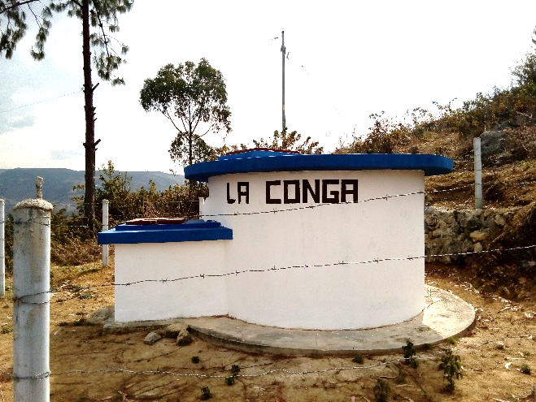
- Reservorios: El sistema cuenta con 15 reservorios, los mismos que al inicio abastecían a 15 caseríos y 04 anexos; actualmente abastece a 02 anexos más, haciendo un total de 21 localidades que se benefician del servicio.
FIGURA N° 10: RESERVORIO
Fuente: visita de campo, setiembre 2018.
Los reservorios se ubican entre los 2921 msnm (Paltarume) a 3134 msnm (Tahuan). El caudal en los reservorios es permanente (ver cuadro N° 01), varía de 0.2 l/s a 1.18 l/s. El servicio de agua en las 15 JASS es las 24 horas del día y los siete días de la semana.
De los 13 reservorios visitados, todos son de forma circular, 9 se encuentran en buen estado y 4 en situación de regular; todos se encuentran pintados. El reservorio de Tahuan presenta una ligera fisura interior y el reservorio de Pilco presenta una mínima filtración hacia la caja de válvulas.
Tomando como referencia los 13 reservorios visitados; todos ellos tienen tapas sanitarias del tanque de almacenamiento y de la caja de válvulas son de metal, de los cuales 5 se encuentran en buen estado y 8 se encuentran en regular estado. En 12 reservorios, las cajas de válvulas se encuentran en buen estado y 4 se encuentran en regular estado de conservación. Del total de reservorios, el 100% de las canastillas, las tuberías de limpieza y rebose, los tubos de ventilación, las válvulas de entradas, las válvulas de salida, las válvulas flotadoras y las válvulas de desagüe están en buen estado; 12 reservorios no tienen nivel estático (a excepción del reservorio de La Huaylla); 9 reservorios tienen dado de protección en mal estado, en 3 reservorios los dados están en buen estado y sólo uno no tiene dado de protección.
Solo 3 de los 13 reservorios visitados poseen sistema de cloración por goteo con flotador, y 11 tienen cerco perimétrico, de los cuales, 9 se encuentran en buen estado de conservación.
CUADRO N° 01: RESUMEN DEL ESTADO DE LOS RESERVORIOS- AMBITO PESAR
DISTRITO | CASERIO  PRINCIPAL | Reservorio |  |  |  |  |  | Sistema cloración con caseta |  | Cerco Perimétrico
DISTRITO | CASERIO  PRINCIPAL | Altitud  (msnm) | Este | Norte | Estado | Caudal ingreso (l/s) 09/2018 | Caudal ingreso (l/s) 12/1996* | Sí | No | Sí | No
HUASMÍN | Tahuán | 3134 | 807202 | 9232795 | Regular | 1.18 | 1.18 |  | X | B
HUASMÍN | Alto Llaguán | 3125 | 807404 | 9235376 | Bueno | 0.33 | 0.28 |  | X | B
HUASMÍN | Pachachaca | 3122 | 807512 | 9235630 | Bueno | 0.50 | 0.46 |  | X | B
HUASMÍN | La Collona | 3070 | 808088 | 9238817 | Regular | 0.50 | 0.52 | X |  | B
HUASMÍN | Meléndez | 2992 | 808169 | 9240381 | Bueno | 0.50 | 0.46 | X |  |  | X
HUASMÍN | El tingo (JASS no proporcionó información) | - | - | - | - | 1.00 | 1.05 | - | - | - | -
HUASMÍN | La Congona | 3044 | 806813 | 9242300 | Bueno | 1.00 | 1.05 |  | X | M
HUASMÍN | Paltarume | 2921 | 805282 | 9241659 | Bueno | 0.80 | 0.83 | X |  | B
CELENDÍN | Maraypata (JASS no proporcionó información) | - | - | - | - | 0.85 | 0.85 | - | - | - | -
CELENDÍN | Conga de Molinopampa | 2933 | 811764 | 9239090 | Bueno | 0.18 | 0.18 |  | X | B
CELENDÍN | Pilco | 2922 | 812495 | 9239189 | Regular | 0.50 | 0.46 |  | X | B
CELENDÍN | Pariapuquio | 2985 | 812483 | 9240355 | Bueno | 0.30 | 0.26 |  | X |  | X
CELENDÍN | Cashaconga | 2936 | 813245 | 9241378 | Regular | 0.50 | 0.48 |  | X | M
CELENDÍN | Chuclalás | 3016 | 810814 | 9245495 | Bueno | 0.50 | 0.49 |  | X | B
CELENDÍN | Cahuaypampa | 3043 | 810458 | 9241967 | Bueno | 1.00 | 1.31 |  | X | B
Total |  |  |  |  |  | 9.64 | 9.86
Fuente: Elaboración, María Vega Vidarte y Homero Paredes, octubre del 2018, a partir de registros de visitas a reservorios y encuestas a directivos u operadores de las JASS, ámbito de la Asociación PESAR, setiembre de 2018.
Leyenda: M: mal estado, B: buen estado.
- Línea de aducción y red de distribución: La tubería de la línea de aducción y de la red de distribución se encuentra en buen estado, totalmente enterrada, sólo en algunas zonas de Alto Llaguan se encuentra enterrada en forma parcial. Se presenta dos zonas de peligro en Tahuan y Pachachaca; en ambos casos el peligro es deslizamiento y huaycos en épocas de crecidas. Existen pases aéreos en las zonas de Alto Llaguan y Pachachaca las cuales se encuentran en regular y buen estado, respectivamente.
Válvulas de purga de aire sólo existen 3 en la zona de Tahuan, las que se encuentran en mal estado. En 11 localidades (caseríos) en su sistema tienen una válvula de purga de sedimento que se encuentran en buen estado y en 2 de los SAP recorridos no tienen dicha válvula. En los 13 subsistemas recorridos tienen válvulas de control, las cuales se encuentran en buen estado, a excepción del subsistema de Tahuan que las 6 válvulas que tiene se encuentran en mal estado. Cada señalar que cada subsistema tiene entre 1 a 7 válvulas de control.
Respecto a la Cámara Rompe Presión Tipo 7 (CRP T7); de los 13 subsistemas recorridos, en 9 de ellos cuentan con 2 a 9 CRP T7, haciendo un total de 40 CRP T7. En 5 localidades o subsistemas existen 22 CRP T7 en buen estado y 4 localidades o subsistemas existen 18 CRPT7 las cuales están en regular estado. Así mismo, en 7 localidades o subsistemas sus 34 CRP T7 que existen no tienen cerco perimétrico y sólo en 2 subsistemas que tienen 6 CRPT7 se encuentran en buen (2) y en regular (4) estado de conservación. Cabe destacar, en los 13 subsistemas recorridos, el 100% de las CRP T7 tienen tapa de metal y cuentan con seguro; el estado de conservación de estas tapas es de regular estado (22 tapas sanitarias de CRPT7 de 9 subsistemas) a buen estado (18 tapas sanitarias de CRPT7 de 4 subsistemas). En 38 CRPT7 de 11 subsistemas (11localidades) tienen sus canastillas que se encuentran en buen estado y sólo en 2 CRPT/ de 2 subsistemas (2 localidades) no tienen canastillas. En 7 subsistemas o localidades, sus CPR T7 cuentan con dado de protección (88% se encuentran en mal estado y sólo el 12% en buen estado) y en 6 subsistemas (6 localidades) sus 6 CRP T7 no tienen dado de protección.
En los 13 subsistemas (13 localidades) sus CPR T7 cuentan con tubería de limpieza y rebose, los cuales son en un total de 40, de los cuales 39 se encuentran en buen estado y uno en mal estado; así mismo los 13 subsistemas cuentan con válvulas de control (38 en buen estado y una en mal estado) y válvulas flotadoras (38 en buen estado).
- Piletas Domiciliarias: En un muestreo de tres viviendas por subsistema (localidad) recorrido; es decir, en 39 viviendas, se encontró que en 35 de ellas su pedestal es el mismo desde que se inició el servicio hace más de 20 años; de estas 12 se encuentran en buen estado y el resto en regular estado.
Así mismo en las 39 viviendas muestreadas, el 100% de las válvulas de paso y de los grifos se encuentran en buen estado. No presentan desperdicio de agua. Este dato importante, según los directivos de las JASS visitadas, se debe a la institucionalización de un SISTEMA DE CONTROL INTER CASERÍOS, que comprende “una programación de supervisión a domicilios, la cual es realizada por directivos o personas designadas de una JASS de una localidad diferente a la supervisada”; esta supervisión es de manera inopinada y se realiza de manera periódica. La programación se realiza en asamblea de la Asociación PESAR.
- Letrinas: Para conocer el estado de las letrinas, se utilizó la misma metodología aplicada para las piletas domiciliarias; es decir, un muestreo de 3 viviendas por localidad (subsistema recorrido), haciendo un total de 39 viviendas observadas. Se encontró que el 100% de las viviendas evaluadas cuentan con letrinas; de ellas, 27 se encuentran en buen estado, 9 en regular estado y solo 3 letrinas se encontraban en mal estado de conservación.
Situación de pases y permisos
Por lo general, las OC no se preocupan por el saneamiento de los terrenos; sin embargo, la situación en las JASS y la Asociación PESAR es diferente, pues todos los pases y terrenos donde se ubica la infraestructura los tienen saneados mediante certificado de posesión, documento simple de compra venta o donación y escrituras públicas (ver cuadro N° 2).
“Para que funcionara el agua para nuestro caserío, todos estábamos de acuerdo, dimos pases cada uno a su casa, por donde viene. Se ha comprado el área del reservorio, está en proceso de inscripción en RRPP a nombre de la JASS” (GF La collona).
CUADRO N° 02: SANEAMIENTO FISICO LEGAL DE TERRENOS DONDE SE UBICA LA INFRAESTRUCTURA DEL SAP- AMBITO PESAR
TIPO DOCUMENTO | LOCALIDADES | TOTAL
TIPO DOCUMENTO | LOCALIDADES | N° | %
Certificado de posesión u documento simple compra venta o donación | Alto Llaguan, La collona, Meléndez, La Congona – Lanchorco, Paltarume – Paucapata, Maraypata, Pilco, La Huaylla – Machaypungo – Cahuaypampa. | 8 | 66.7
Escritura pública | Tahuan, Pachachaca, Pariapuquio – El Suro, Chuclalas –Lanchecucho. | 4 | 33.3
TOTAL |  | 12 | 100.0
Elaboración: María Vega Vidarte octubre del 2018, a partir de información recopilada en entrevista a directivos de las JASS.
Operación y mantenimiento
La mayoría de los prestadores rurales, en particular los comunales no realizan una adecuada Operación y mantenimiento del sistema, esto se evidencia al ver a los reservorios con presencia de insectos y roedores; cercos caídos, tubería llena de sarro, cajas sin limpiar y sin pintar, tapas y accesorios sin aceitar o sistemas de cloración inoperativas pese a tener pocos años de vida útil
En cambio, ver la experiencia de prestación de los servicios de saneamiento por la Asociación PESAR, es ver algo diferente a lo común a pesar de tener más de 20 años, su SAP se encuentra funcionando y en regular y buen estado de conservación.
La Operación y mantenimiento de la captación y la línea de conducción son responsabilidad de la directiva y operador de la Asociación PESAR; en tanto que la Operación y mantenimiento desde los reservorios hasta las válvulas de paso a cada domicilio es responsabilidad de la directiva de cada JASS de cada caserío. En esta experiencia, casos particulares lo constituyen los subsistemas de las localidades (caseríos) del distrito de Celendín, en los cuales, en las labores de operación y mantenimiento participan de manera rotativa los usuarios y los directivos de la JASS; en cambio la operación y mantenimiento en los subsistemas ubicados en las localidades (caseríos) del distrito de Huasmín está a cargo de los operadores.
Durante la ejecución del proyecto PESAR se les ha capacitado a los técnicos (operadores) de las JASS en operación y mantenimiento del SAP por el SER, APRISABAC y el Equipo Técnico que ejecutó la obra; luego se han actualizado de manera más esporádica mediante capacitaciones brindada por las municipalidades de Celendín y Huasmín y la Red de Salud.
Los operadores o técnicos del SAP cuentan con agenda de actividades a desarrollar la que se coordina en asamblea general, por consiguiente, los directivos de las JASS y de la Asociación PESAR están informados y son los que hacen seguimiento al cronograma de actividades, el cual se estable según necesidad y prioridad de cada localidad. La labor de los operadores podría ser mejor si estos contaran con equipos de uso personal y con protocolos de Operación y mantenimiento. Los operadores son remunerados según la actividad que realicen en el sistema...
“Se nos capacito en todo lo que es gasfitería; en manejo del agua, brindar el apoyo al comité en el clorado (antes había una manera de clorar por hipoclorador, ahora ya ha desaparecido…” (GF Pilco). “Por ejemplo, acá no hay agua, en un par de horas ya está solucionado el problema, ... el comité, aunque sea de noche se va solucionar el problema, porque ya están capacitados” (GF Pariapuquio).
Cloración
Los directivos y usuarios de las JASS visitadas, expresan que, al inicio de la prestación cloraban el agua en los reservorios, pero esta buena práctica, en algunas JASS lamentablemente la fueron abandonando porque “alguien” les vendió la idea de que el cloro hace daño a la salud, además que los animalitos que hay en casa no toman el agua clorada. Esta mala práctica también lo justifican porque expresando que “el agua es de buena calidad y no necesita cloración”
“Nosotros tenemos conocimiento que nuestra agua es recontra buena, por eso cloramos cada 03 meses, el promotor de la parte alta se encarga de hacerlo” (Chuclalas).
Esta mala práctica comenzó con una JASS y se fue extendiendo a otras, a pesar que personal de la Red de Salud ha informado y capacitado sobre el uso del cloro, éste es garantía de contar con agua segura.
Para la desinfección del SAP, las JASS cumplen con las fechas programadas de desinfección según acuerdos en las asambleas y emplean entre 0.5 a 5 kg de cloro, de acuerdo a la dimensión del subsistema. Las actividades de limpieza y desinfección del SAP se realizan de manera trimestral. Estas actividades se complementan con el mantenimiento correctivo, en el cual emplean de 3 a 5 baldes de pintura y 4 galones de esmalte por año aproximadamente. Las actividades de mantenimiento del SAP se realizan de manera trimestral o anual.
Eliminación de excretas
La limpieza de la letrina la realizan de manera semanal y para la desinfección semanal o mensual utilizan estiércol de ganado, cal o ceniza.

Calidad de la prestación del servicio de saneamiento
La calidad es un aspecto de la prestación del servicio de exigencia permanente, el mismo que es definido sobre la base de un conjunto de indicadores cuyo cumplimiento es fundamental para brindar servicios en condiciones óptimas.
El ítem 36.1 del Art 36 del reglamento del DL 1280, expresa “se entiende por niveles de calidad, al conjunto de características técnicas que determinan las condiciones de prestación de los servicios en el ámbito de responsabilidad de un prestador”. El ítem 36.2 del mismo artículo establece 9 criterios que definen la calidad del servicio: 1). calidad del agua, 2). continuidad del servicio, 3). Presión, 4). Volumen de agua potable suministrada, 5). distribución del servicio, 6). modalidad de disposición de las aguas residuales o de eliminación de excretas, 7). calidad de efluente, 8). calidad del servicio brindado-ATENCION y 9). Otros que apruebe la Sunass
Considerando que se trata de una experiencia de prestación por una organización comunal, para el presente estudio se han tomado como referencia, a: la cobertura, calidad del agua, continuidad del servicio, cantidad o volumen, presión, modalidad de distribución del agua potable y modalidad de eliminación de excretas. Los resultados encontrados se resumen a continuación:
Cobertura: Los servicios de agua potable y letrinas se inició con 15 caseríos o centros poblados y 4 sectores o anexos; a la actualidad se ampliaron a 2 anexos más, haciendo un total de 21 localidades, y por decisión de la asamblea por cada localidad se constituyó una JASS; es decir, de los 15 reservorios, 4 de ellos abastecen a 2 localidades y un reservorio abastece a 3 localidades.
El número de usuarios en las 21 localidades es de aproximadamente 1,500; sin embargo, en el cuadro siguiente se registran 1,115 usuarios en razón que las localidades de El Tingo y Maraypata (por cierto 2 centros poblados grandes), no facilitaron información. Cabe resaltar, que en el ámbito de la Asociación PESAR, no existe vivienda sin el servicio de agua potable.
CUADRO N° 03: USUARIOS Y COBERTURA DE LOS SERVICIOS DE SANEAMIENTO ÁMBITO PESAR (1997 y 2018)
D  I  S  T  R  I  T  O | JASS | AÑOS | Total usuarios | Cobertura de saneamiento |  |  | Cobertura de agua potable
 |  |  |  | N° viviendas con: |  |  | Nº viviendas |  |  | Total
 |  |  |  | UBS Composteras | UBS arrastre hidraúlico | OTROS: Pozo ciego - letrina | habitantes permanentes con instalación de agua potable | habitantes permanentes sin instalación de agua potable | habitantes temporales con instalación de agua potable | Total
H  U  A  S  M  Í  N | Tahuan | 1997 | 100 | 0 | 0 | 100 | 100 | 0 | 0 | 100
H  U  A  S  M  Í  N | Tahuan | 2018 | 70 | 0 | 0 | 70 | 70 | 0 | 36 | 106
H  U  A  S  M  Í  N | Alto Llaguan | 1997 | 41 | 0 | 0 | 41 | 41 | 0 | 0 | 41
H  U  A  S  M  Í  N | Alto Llaguan | 2018 | 35 | 0 | 0 | 35 | 25 | 0 | 10 | 35
H  U  A  S  M  Í  N | Pachachaca | 1997 | 80 | 0 | 0 | 80 | 80 | 0 | 0 | 80
H  U  A  S  M  Í  N | Pachachaca | 2018 | 60 | 0 | 0 | 40 | 40 | 0 | 20 | 60
H  U  A  S  M  Í  N | Collona | 1997 | 85 | 0 | 0 | 85 | 85 | 0 | 0 | 85
H  U  A  S  M  Í  N | Collona | 2018 | 66 | 0 | 0 | 66 | 51 | 0 | 15 | 66
H  U  A  S  M  Í  N | Tingo (JASS no proporciono información) | 1997 | - | - | - | - | - | - | - | -
H  U  A  S  M  Í  N | Tingo (JASS no proporciono información) | 2018 | - | - | - | - | - | - | - | -
H  U  A  S  M  Í  N | Meléndez | 1997 | 75 | 0 | 0 | 75 | 75 | 0 | 0 | 75
H  U  A  S  M  Í  N | Meléndez | 2018 | 60 | 0 | 0 | 60 | 60 | 0 | 0 | 60
H  U  A  S  M  Í  N | La Congona - Lanchorco | 1997 |  | 0 | 0 |  |  | 0 | 0 | 0
H  U  A  S  M  Í  N | La Congona - Lanchorco | 2018 | 168 | 0 | 0 | 168 | 100 | 0 | 68 | 168
H  U  A  S  M  Í  N | Paltarume -Paucapata | 1997 | 90 | 0 | 0 | 90 | 90 | 0 | 0 | 90
H  U  A  S  M  Í  N | Paltarume -Paucapata | 2018 | 81 | 0 | 0 | 81 | 81 | 0 | 0 | 81
C  E  L  E  N  D  Í  N | Maraypata (JASS no proporcionó información) | 1997 | - | - | - | - | - | - | - | -
C  E  L  E  N  D  Í  N | Maraypata (JASS no proporcionó información) | 2018 | - | - | - | - | - | - | - | -
C  E  L  E  N  D  Í  N | Conga de Molinopampa | 1997 | 25 | 0 | 0 | 25 | 16 | 0 | 9 | 25
C  E  L  E  N  D  Í  N | Conga de Molinopampa | 2018 | 16 | 0 | 0 | 16 | 16 | 0 | 9 | 25
C  E  L  E  N  D  Í  N | Pilco | 1997 | 45 | 0 | 0 | 45 | 45 | 0 | 0 | 45
C  E  L  E  N  D  Í  N | Pilco | 2018 | 66 | 0 | 0 | 66 | 59 | 0 | 7 | 66
C  E  L  E  N  D  Í  N | Pariapuquio- Suro | 1997 | - | 0 | 0 | - | - | - | - | -
C  E  L  E  N  D  Í  N | Pariapuquio- Suro | 2018 | 56 | 0 | 0 | 61 | 56 | 0 | 5 | 61
C  E  L  E  N  D  Í  N | Cashaconga | 1997 | 80 | 0 | 0 | 80 | 80 | 0 | 0 | 80
C  E  L  E  N  D  Í  N | Cashaconga | 2018 | 80 | 0 | 0 | 80 | 60 | 0 | 20 | 80
C  E  L  E  N  D  Í  N | Chuclalas - Lanchecucho | 1997 | 87 | 0 | 0 | 87 | 87 | 0 | 0 | 87
C  E  L  E  N  D  Í  N | Chuclalas - Lanchecucho | 2018 | 107 | 0 | 0 | 107 | 107 | 0 | 32 | 139
C  E  L  E  N  D  Í  N | La Huaylla-Machaipungo- Cahuaypampa | 1997 | 150 | 0 | 0 | 150 | 150 | 0 | 0 | 150
C  E  L  E  N  D  Í  N | La Huaylla-Machaipungo- Cahuaypampa | 2018 | 233 | 0 | 0 | 233 | 233 | 0 | 0 | 233
 | TOTAL | 1997 | 858 | 0 | 0 | 858 | 849 | 0 | 9 | 858
 | TOTAL | 2018 | 1115 | 0 | 0 | 1083 | 958 | 0 | 222 | 1180
Elaboración: María Vega Vidarte, octubre del 2018- ficha de control y vigilancia de la calidad del agua de las JASS, ámbito de Asociación PESAR.

Calidad del agua: En el País, existe una brecha significativa entre el acceso al agua potable y la calidad del agua; esta diferencia, según la Encuesta Nacional de Programas Especiales (ENAPRES) es mucho más acentuada en los ámbitos rurales, pues solo el 2.2 % de la población toma agua segura (agua con cloro residual entre 0.5 a 1.0 ppm). Los usuarios del ámbito de PESAR, no son ajenos a esta realidad, pues no todas las JASS entregan agua clorada.
Los resultados del último análisis físico y químico de la calidad de agua realizada por DIRESA (cuadro N° 04), muestran que en 12 localidades o subsistemas del ámbito de la Asociación PESAR se encuentran dentro de los límites máximos permisibles de los parámetros de la calidad de agua, es decir, es agua acta para consumo humano.
CUADRO N° 04: RESULTADOS ANALISIS DE AGUA ÁMBITO PESAR –DIRESA
DISTRITO | LOCALIDAD | Fecha muestreo | Lugar muestreo | Temperatura (°C) | Turbiedad (UNT ) | PH (Valor pH ) | Conductividad (µmho/cm) | Sólidos Totales disueltos (mg/L) | Cloro (mg/L)
DISTRITO | LOCALIDAD | Fecha muestreo |  | LMP | Max 5 | 3.5 a 8.5 | Max 1500 | Max 1000 | Max 5
CELENDIN | PILCO | 2018-03-09 | Red distribución | 20.37 | 0.14 | 8.05 | 404.50 | 202.30 | 0.00
CELENDIN | PILCO | 2018-03-09 | Red distribución | 20.37 | 0.14 | 8.05 | 404.50 |  | 0.00
CELENDIN | PILCO | SUB PROMEDIO |  | 20.37 | 0.14 | 8.05 | 404.50 | 202.30 | 0.00
CELENDIN | PARIAPUQUIO | 2018-03-09 | Red distribución | 26.60 | 0.00 | 7.46 | 497.70 | 248.00 | 0.00
CELENDIN | CASHACONGA | 2018-04-12 | Red distribución | 18.43 | 0.40 | 8.21 | 516.90 |  | 0.00
CELENDIN | CASHACONGA | 2018-04-12 | Red distribución | 18.43 | 0.40 | 8.21 | 516.90 |  | 0.00
CELENDIN | CASHACONGA | 2018-05-14 | Red distribución | 18.50 | 1.40 | 7.03 | 525.30 |  | 0.00
CELENDIN | CASHACONGA | 2018-05-25 | Red distribución | 17.60 | 0.00 | 8.07 | 255.00 |  | 0.00
CELENDIN | CASHACONGA | 2018-06-27 | Red distribución | 18.16 | 0.00 | 8.24 | 522.20 |  | 0.00
CELENDIN | CASHACONGA | SUB PROMEDIO |  | 18.22 | 0.44 | 7.95 | 467.26 |  | 0.00
CELENDIN | CHUCLALAS | 2018-04-12 | Red distribución | 18.20 | 0.80 | 7.31 | 509.70 |  | 0.00
CELENDIN | CHUCLALAS | 2018-04-12 | Red distribución | 18.20 | 0.80 | 7.31 | 509.70 |  | 0.00
CELENDIN | CHUCLALAS | 2018-05-14 | Red distribución | 18.63 | 0.00 | 8.28 | 523.50 |  | 0.00
CELENDIN | CHUCLALAS | 2018-05-25 | Red distribución | 17.50 | 0.00 | 7.67 | 254.76 |  | 0.00
CELENDIN | CHUCLALAS | 2018-06-27 | Red distribución | 18.10 | 0.00 | 8.28 | 524.30 |  | 0.00
CELENDIN | CHUCLALAS | SUB PROMEDIO |  | 18.13 | 0.32 | 7.77 | 464.39 |  | 0.00
CELENDIN | CAHUAYPAMPA | 2018-04-12 | Red distribución | 18.10 | 0.00 | 8.27 | 517.46 |  | 0.00
CELENDIN | CAHUAYPAMPA | 2018-04-12 | Red distribución | 18.10 | 0.00 | 8.27 | 517.46 |  | 0.00
CELENDIN | CAHUAYPAMPA | 2018-05-14 | Red distribución | 18.60 | 0.03 | 7.65 | 516.00 |  | 0.00
CELENDIN | CAHUAYPAMPA | 2018-05-25 | Red distribución | 17.60 | 0.00 | 8.01 | 254.16 |  | 0.00
CELENDIN | CAHUAYPAMPA | 2018-06-27 | Red distribución | 18.10 | 0.00 | 8.19 | 522.86 |  | 0.00
CELENDIN | CAHUAYPAMPA | SUB PROMEDIO |  | 18.10 | 0.01 | 8.08 | 465.59 |  | 0.00
CELENDIN |  |  |  | 20.28 | 0.18 | 7.86 | 459.89 | 225.15 | 0.00
HUASMIN | TAHUAN | 2018-05-28 | Red distribución | 17.30 | 0.83 | 7.85 | 194.70 |  | 0.27
HUASMIN | PACHACHACA | 2018-04-03 | Red distribución | 16.60 | 0.00 | 7.17 | 192.23 |  | 0.00
HUASMIN | PACHACHACA | 2018-04-03 | Red distribución | 16.60 | 0.00 | 7.17 | 192.23 |  | 0.00
HUASMIN | PACHACHACA | 2018-05-28 | Red distribución | 17.30 | 0.02 | 6.89 | 195.50 |  | 0.13
HUASMIN | PACHACHACA | SUB PROMEDIO |  | 16.83 | 0.01 | 7.08 | 193.32 |  | 0.04
HUASMIN | COLLONA | 2018-05-25 | Red distribución | 18.70 | 2.13 | 7.10 | 276.00 |  | 0.12
HUASMIN | COLLONA | 2018-06-28 | Red distribución | 17.60 | 0.00 | 8.12 | 190.60 |  | 0.07
HUASMIN | COLLONA | SUB PROMEDIO |  | 18.15 | 1.07 | 7.61 | 233.30 |  | 0.10
HUASMIN | MELENDEZ | 2018-05-25 | Red distribución | 18.90 | 0.42 | 6.88 | 180.00 |  | 0.89
HUASMIN | MELENDEZ | 2018-06-28 | Red distribución | 17.80 | 0.00 | 7.69 | 192.10 |  | 0.11
HUASMIN | MELENDEZ | SUB PROMEDIO |  | 18.35 | 0.21 | 7.29 | 186.05 |  | 0.50
HUASMIN | TINGO | 2018-05-25 | Red distribución | 19.00 | 1.29 | 7.43 | 151.00 |  | 0.09
HUASMIN | TINGO | 2018-06-28 | Red distribución | 17.60 | 0.00 | 7.93 | 190.70 |  | 0.04
HUASMIN | TINGO | SUB PROMEDIO |  | 18.30 | 0.65 | 7.68 | 170.85 |  | 0.07
HUASMIN | CONGONA | 2018-05-25 | Red distribución | 19.50 | 0.62 | 6.89 | 160.00 |  | 0.06
HUASMIN | CONGONA | 2018-06-28 | Red distribución | 17.50 | 0.00 | 7.55 | 192.10 |  | 0.12
HUASMIN | CONGONA | SUB PROMEDIO |  | 18.50 | 0.31 | 7.22 | 176.05 |  | 0.09
HUASMIN | PALTARUME | 2018-05-25 | Red distribución | 18.70 | 0.79 | 6.95 | 159.00 |  | 0.08
HUASMIN | PALTARUME | 2018-06-28 | Red distribución | 17.60 | 0.00 | 8.32 | 193.60 |  | 0.11
HUASMIN | PALTARUME | SUB PROMEDIO |  | 18.15 | 0.40 | 7.64 | 176.30 |  | 0.10
HUASMIN | PROMEDIO |  |  | 17.94 | 0.49 | 7.48 | 190.08 |  | 0.17
Fuente: BD de resultados de la calidad de agua DIRESA- Cajamarca, marzo a junio del 2018.
Sin embargo, los resultados del análisis microbiológico de aguas (cuadro N° 05) no son del todo alentadores, pues en 07 localidades (subsistemas), se observa que exceden a los LMP. Por lo que es recomendable clorar y realizar el control del cloro residual a fin de poder eliminar los restos de coliformes presentes en el agua, acción que debería apoyar el personal de salud existente en las comunidades.

CUADRO N° 05: ANALISIS MICROBIOLOGICO DE AGUAS ÁMBITO DE PESAR

Localidad | Fecha | Lugar muestreo | Coliformes totales: 35°C (UFC/100ml) | Coliformes fecales: 44,5 °C (UFC/100ml)
Localidad | Fecha | LMP | 0 | 0
Tahuan | 23/08/2018 | Conexión domiciliaria | 100 | 18
Pachachaca | 23/08/2018 | Conexión domiciliaria | >200 | <1
Collona | 4/07/2018 | Conexión domiciliaria | >200 | 1
Collona | 6/08/2018 | Conexión domiciliaria | > 200 | <1
Meléndez | 4/07/2018 | Conexión domiciliaria | <1 | <1
Meléndez | 6/08/2018 | Conexión domiciliaria | 1 | <1
Congona | 4/07/2018 | Conexión domiciliaria | 20 | <1
Congona | 6/08/2018 | Conexión domiciliaria | 25 | <1
El Tingo | 4/07/2018 | Conexión domiciliaria | >200 | >200
Paltarume | 4/07/2018 | Conexión domiciliaria | >200 | <1
Paltarume | 6/08/2018 | Conexión domiciliaria | <1 | <1
Fuente: Resultados de análisis microbiológico de aguas, Laboratorio de Salud Ambiental-DIRESA-Cajamarca, julio y agosto del 2018.
Continuidad del servicio. Las familias cuentan con el servicio de agua en su vivienda las 24 horas del día, todos los días de la semana.
Presión: El agua llega a las piletas con buena presión, con suficiente fuerza.
Volumen de agua suministrada: Respecto a este indicador, ninguna de las JASS ha implementado algún instrumento de medición del consumo de agua en la vivienda. Se conoce del consumo del agua por localidad por la medición del caudal que entra a cada uno de los 15 reservorios. El caudal en los reservorios es continuo y permanente, varía de 0.2 l/s a 1.18 l/s.
Modalidad de distribución del servicio: La modalidad de distribución de agua a las viviendas es a través de redes y piletas domiciliarias, las que se encuentran en buen estado de conservación, pese a los años que han pasado.
Modalidad de eliminación de excretas: La modalidad de disposición de aguas residuales o de eliminación de excretas es a través de letrinas.
Calidad del servicio brindado: la población manifiesta su conformidad por el servicio brindado por cada una de las JASS integrantes de la Asociación PESAR.

Educación Sanitaria y uso racional del agua
Los resultados encontrados en este tema son interesantes y expresan un buen empoderamiento de hábitos saludables y uso responsable del agua.
Hábitos saludables. Educación sanitaria es el proceso a través del cual la gente aprende sobre su salud y, más específicamente, sobre cómo mejorarla; proceso dirigido a promover estilos de vida saludables (hábitos, costumbres y comportamientos) a partir de las necesidades específicas del individuo, familia o comunidad.
Durante el proceso de diseño, ejecución y liquidación del proyecto PESAR (1995 a 1996), las familias fueron capacitadas por los promotores de salud de la ONG SER y APRISABAC. Los temas desarrollados fueron: agua y salud, buen uso y mantenimiento de la letrina, disposición de desperdicios y basura, uso adecuado del agua en el hogar, nutrición, higiene personal y orden y limpieza de la vivienda. Posteriormente, según lo expresado por los directivos entrevistados, la familia en conjunto ha sido capacitada por el personal del puesto de salud, de los programas sociales (JUNTOS, Cuna Mas) y CARE en temas como lavado de manos, uso de la letrina, uso adecuado del agua en el hogar e higiene personal, lavado de los alimentos y acondicionamiento de la vivienda.
“Nos capacitaron al empezar y luego vinieron, pero ya no. Salud siempre capacita en letrinas, salud, lavado de alimentos, de todo (cuando hay personal y cuando no no)” (GF Tahuan).
“También nos capacitaron que el agua debemos hervirla, que no desperdiciemos, que este limpio la pileta, ... si encuentran un caño malogrado le ponen multa el que viene a visitar la comunidad y notifican que arreglen su pileta. En lavado de manos siempre nos ha capacitado el centro de salud y los programas sociales como Cuna Mas para la preparación de alimentos para los niños de la escuela. Sabemos que debemos lavarnos las manos, antes de comer, después de ir al baño y al preparar los alimentos” (GF alto Llaguan).
Los resultados de las capacitaciones recibidas en EDUSA, se expresan hoy, en familias que han adoptado comportamientos sanitarios adecuados con respecto a la higiene personal, al uso del agua y la disposición de excretas; veamos:
- Las familias mantienen un orden y limpieza en la vivienda. A pesar que las diferentes labores agropecuarias y domésticas que realizaban las familias en el campo, las familias mantienen el orden y la limpieza dentro y fuera de la vivienda.
- Las familias hacen uso adecuado del agua en el hogar. Las familias expresan que antes de 1997 tenían que acarrear el agua de largas distancias y que se desperdiciaba bastante; esto ha cambiado con el proyecto desde el año 1997, ahora que tienen el agua instalada en sus viviendas la cuidan porque les cuesta y porque así han sido capacitados; además las multas son altas cuando las supervisiones realizadas en las 21 comunidades por la Asociación PESAR los encuentra infraganti; todo está influyendo para tener cerrado los caños, no regar con esta agua; es decir, ser consientes.
- Las familias realizan el uso, operación y mantenimiento de las letrinas. Antes y durante de la ejecución del proyecto PESAR, las familias realizaban sus necesidades al aire libre, con la ejecución del proyecto las familias han instalado las letrinas (requisito indispensable para que puedan tener acceso al agua) y han sido capacitados en uso, operación y mantenimiento de las letrinas. Durante el desarrollo de la experiencia y hasta la actualidad las familias continúan usando, operando y manteniendo dichas letrinas.
- Las familias han mejorado la higiene personal. Antes por la escasez de agua en las comunidades, se bañaban muy esporádicamente, durante la experiencia y hasta la actualidad han mejorado la higiene personal, se bañan y lavan ropa con mayor frecuencia.
- Las familias conocen la técnica correcta y los momentos críticos de lavado de manos. Debido a las capacitaciones realizadas antes, durante y después del proyecto, las familias han desarrollado conocimiento sobre los momentos críticos y la técnica correcta de lavado de manos; en comparación a otras localidades, la experiencia es bastante alentadora.
- Las familias lavan los alimentos antes de prepararlo.
- Las familias tienen conocimiento sobre el cuidado de la salud personal.
“Ya sabemos cómo es el cuidado de nuestra agua. De la salud de uno mismo. Antes no habido letrinas, donde que se ha podido se ha hecho las necesidades, ahorita con esto ha cambiado mucho, ... hacemos en nuestras letrinas. Las letrinas se llenan, tenemos que cambiar a otro lado la letrina. En la casa, su cuartito aparte, su cocinita aparte, los cuicitos se crían en otro ladito (antes los cuyes todos juntos, en la cocina, en el cuarto, debajo de la cama..., cuando no ha habido capacitación así era. Hemos mejorado” (GF Tahuan).
“Más antes nos bañábamos cada 15 días o a veces uno se bañaba solo cuando llovía. A mejorado para el bien de la comunidad, es una bendición para los 21 caseríos” (GF Pariapuquio).
“Ha disminuido las EDAS y las IRAS. Ha mejorado la higiene, en orden y limpieza dentro del hogar…” (GF Lanchecucho).
Uso racional del agua. El uso racional del agua refiere al control y gestión del consumo de agua, y es uno de los temas abordados como parte de la educación sanitaria dirigida a las familias.
Las familias usan el agua de consumo humano en la preparación de sus alimentos (cocina), lavado de ropa, en la higiene personal, en la limpieza de la vivienda, para dar de beber a sus animales domésticos (aves, cerdos, caninos) y en algunos casos con las aguas utilizadas en las actividades antes citadas, riegan las plantitas de su jardín. Se ha observado en todas las comunidades visitadas que los caños están bien cerrados y en perfectas condiciones de funcionamiento; así mismo están muy conscientes que el agua potable NO es para regar, y aunque aún hay familias que intentan hacer esto, las multas a los infractores son bastantes altas, lo cual de hecho los conmina a no hacerlo. Esta información fue recogida en los grupos focales y verificada en los recorridos de campo.
“Caños que no goteen, no regar chacras, es sólo para consumo humano, para domicilio. El agua es bien cuidada, eso es desde el inicio hasta ahora. En las supervisiones… cuando supervisamos a otros caseríos, supervisamos goteos de grifos, letrinas, si encuentras desperfectos multa” (GF Paucapata).
Para que la Asociación PESAR logre buenas prácticas en el uso adecuado del agua por las familias ha aplicado las sanciones estipuladas en sus reglamentos y estatutos, aprobadas en asamblea general, las que se mantienen hasta la fecha, cambiando solamente los montos de las sanciones más no los rubros y procedimientos de la aplicación de las sanciones por el mal uso del agua por las familias.
Para hacer cumplir las sanciones, las JASS y la Asociación PESAR han realizado supervisiones. La mayoría de las JASS realizan controlan al interior de sus comunidades cada tres meses a fin de verificar el uso adecuado del agua en las viviendas de sus usuarios y no tener problemas con las visitas de supervisión que realiza la Asociación PESAR.
La Asociación PESAR, por su parte, organiza las supervisiones intercomunidades en las cuales, de manera obligatoria participan las 21 comunidades; estas supervisiones se realizan en época de verano, a fin de verificar el uso adecuado del agua y así evitar problemas de desabastecimiento a efectos de desperdicios o por regar las chacras.
“El agua tiene que estar cuidada, porque si no el agua disminuye, ya no nos alcanza, se agota. No está permitido goteo, chorreo y regar chacra y si incumplen multa. Salen a controlar en los caseríos, y de nuestra comunidad nos vamos a otra comunidad y la pileta que esta mala, tiene que pagar la multa también: Cuando está a goteo la multa es S/. 10.0, si está a chorro está a S/. 20.0, si lo encuentran regando S/.50.0. Por segunda vez el doble y si sigue corte definitivo. Aquí no hay casos de corte todavía, en otras localidades si” (GF La Collona).
Revisando sus reglamentos de la Asociación PESAR se ha encontrado normas referidas al uso adecuado del agua; la asociación aplica el siguiente procedimiento y multas:
- Por primera vez: S/. 10.0 si se encuentra un grifo goteando, S/. 20.0 si se encuentra un grifo a chorro, S/. 50.0 si se encuentra a la familia regando una chacra. Se le llama la atención y se le notifica, dándole un plazo para el pago de la multa y el arreglo de la parte malograda.
- Por segunda vez: Se aplica el doble de la multa según los rubros especificados en el ítem anterior y según el caso y la gravedad se le realiza corte temporal. Se le llama la atención y se le notifica dándole un plazo para el pago de la multa y el arreglo de la parte malograda.
- Por tercera vez: Se le notifican y se le realiza corte definitivo, lo cual significa separación temporal o definitiva del padrón de usuarios.

Enfoques transversales aplicados en la prestación del servicio
Los enfoques trasversales aportan concepciones importantes sobre las personas, su relación con los demás, con el entorno y con el espacio común y se traducen en formas específicas de actuar, que constituyen valores y actitudes que tanto prestadores y usuarios, deben esforzarse por demostrar en el proceso de prestación del servicio. Según norma (DL N° 1280, Ley Marco de la Gestión y Prestación de los Servicios de saneamiento) en la prestación de los servicios de saneamiento se debe considerar los enfoques de gestión de riesgo de desastres, medidas de adaptación al cambio climático y los mecanismos de retribución por servicios ecosistémicos.
Gestión de riesgo de desastres. La Gestión del Riesgo de Desastres es un proceso social cuyo fin último es la prevención, la reducción y el control permanente de los factores de riesgo de desastre, así como la adecuada preparación y respuesta ante situaciones de desastre, considerando las políticas nacionales con especial énfasis en aquellas relativas a materia económica, ambiental, de seguridad, defensa nacional y territorial de manera sostenible.
“Hemos tenido ocasiones que la infraestructura ha sido afectada por derrumbes y hemos aportado cada comunidad un monto (son casualidades, no todos los años), se ha arreglado (GF La Congona y Lanchorco), “Pero nos vamos uno de cada caserío y lo arreglamos cerca de la captación un río de Tres Melones destrozo la tubería, eso fue como hace dos años” (GF Maraypata).
“En caso de derrumbes nos ponemos a trabajar, lo arreglamos. De acuerdo, para eso el comité central tiene sus técnicos, entonces los técnicos solicita de cada comunidad ya, un peón, dos peones. Compra la tubería manda a su técnico que tienen en la central y lo arreglan. Llaman gente de todas las comunidades, un peón por comunidad, son 21 comunidades o sea 21 peones” (GF Chuclalas).
Las JASS y la Asociación PESAR tienen identificados los lugares o zonas de riesgo; estos son dos (2): al pie de la captación, bajo el canal el toro. Los principales riesgos son, las avenidas en épocas de lluvia, los deslizamientos de tierras y los derrumbes de lo que fue el canal el toro. Al respecto, los entrevistados expresan:
“Al pie de la captación, por la llave de purga pasa un riachuelo que puede dañar” (GF Tahuan).
“… nos vamos uno de cada caserío y lo arreglamos cerca de la captación el río de Tres Melones destrozó la tubería, eso fue como hace dos años... y por Tahuan en la línea de conducción” (GF Maraypata).
“Bajo el canal El Toro se derrumba cuando hay lluvia, … se llena y el agua rebalsa y los que estamos cerca estamos en peligro… No ve que el agua levanto el tubo al canal. Y hay trincheras... y nadie lo limpia” (GF La Collona).
Mecanismos de retribución por servicios ecosistémicos (MRSE). Mecanismos de retribución por servicios ecosistémicos (MRSE) son los esquemas, herramientas, instrumentos e incentivos para generar, canalizar, transferir e invertir recursos económicos, ﬁnancieros y no ﬁnancieros orientado a la conservación, recuperación y uso sostenible de las fuentes de agua y de otros servicios ecosistémicos que impactan positivamente en la conservación de las fuentes de agua, mediante acuerdos entre contribuyentes y retribuyentes de dichos servicio.
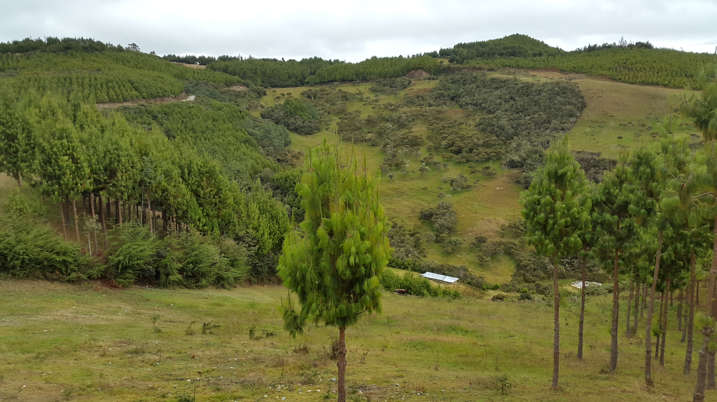
La cuenca de aporte al manantial Tres Melones, fuente de la cual se ha captado el agua que abastece al SAP de la Asociación PESAR, comprende un área aproximada de 3000 hectáreas; se encuentra en la cabecera de las cuencas de los ríos Sendamal y Chaquilmayo; ambas unidades hidrográficas pertenecen jurisdiccionalmente a los distritos de Huasmín, Sucre y José Gálvez (ver anexo N° 09). Actualmente, en la parte alta se visualiza bosques de árboles nativos e introducidos, entre los primeros se destacan el aliso, el quinal, el sauce y la Sita, y entre los segundos el pino y el cipres; a decir de los directivos y usuarios del agua potable, estos bosques no estaban así hace 20 años cuando estaba el proyecto PESAR en construcción; en esa época era una zona de ichu y algunos arbustos nativos; el cambio radical se debe a que directivos de las JASS y propietarios de los terrenos en el 2005 gestionaron ante PRONAMACHS (ahora Agro Rural) asistencia técnica y plantones de forestales, y en el 2012 y 2013 la Municipalidad Distrital de Huasmin apoyo con un proyecto de inversión para reforestación, con los cuales se transformó ambas unidades hidrográficas en los bosques que ahora se observan.
FIGURA N° 11: Captación 3 Melones y Microcuenca de Aporte
Fuente: visita de campo, setiembre 2018.
Este trabajo realizado con gestión de inversiones, podríamos decir que se enmarca en el concepto de los MRSE. La reforestación realizada en el entorno de las fuentes de captación fue realizada por la Asociación PESAR; esta labor realizada en los inicios de la experiencia y luego complementada con la reforestación de la parte alta, el que ha continuado a la actualidad.
Al respecto los entrevistados manifestaron lo siguiente:
“Los propietarios han reforestado con pino hace 10 años…” (GF Pachachaca),
“Por la central todas las comunidades hemos sembrado arbolitos hace 02 años. Hemos sembrado pino y ciprés” (Caguaypampa),
“… En esa época yo me fui a trabajar, llevamos postes, alambres para cercar la fuente y sembrar nuestras plantas. Todas las comunidades fuimos a trabajar y sembrar nuestras plantas también... (GF Pariapuquio).
Los directivos de las JASS y de la Asociación PESAR están dispuestos a promover acuerdos con los propietarios de terrenos a fin de renovar los plantones que están siendo talados, de ampliar el área reforestada y de conservar los árboles nativos.
“Si hubiera deforestación más adelante conversaríamos con los dueños, es zona privada … motivo que el agua lo necesitamos” (GF La collona, Paltarume, Maraypata y Paucapata),
“Estamos dispuestos a promover acuerdos, porque el agua nos afectaría a nosotros. Los acuerdos se llegan al momento, reunirnos a las 21 comunidades para llegar a un acuerdo con los dueños” (GF La huaylla y Machaypungo).
Además de la importante labor realizada para proteger y conservar las fuentes de agua, la Asociación PESAR ha gestionado ante los propietarios privados, una franja de terreno desde la carretera hasta las captaciones para un camino de ingresos y salidas hacia (servidumbre de transito) a las captaciones. El terreno donado es de unos 500 m de largo por 2 mts de ancho.
Así mismo, la Asociación PESAR ha logrado un entendimiento pacifico con los propietarios de una Planta de Lácteos que estuvo ubicada en la cabecera de cuenca (a unos 750 mts de las captaciones), la cual ha sido reubicada a un lugar cuyas aguas servidas no sean arrojadas en las unidades hidrográficas, evitándose la contaminación de los manantiales.
Adaptación al cambio climático. La Adaptación al cambio climático son iniciativas y medidas encaminadas a reducir la vulnerabilidad de los sistemas naturales y humanos ante los efectos reales o esperados de un cambio climático. Según la experiencia, en el caso de saneamiento se puede mencionar las siguientes medidas de adaptación al cambio climático: Protección del manantial y área de recarga, distribución del agua en función a las estaciones, construcción de pequeños embalses, instalación de plantas de tratamiento para reducir el volumen de agua contaminada, instalación de sistemas privados de almacenamiento de agua, entre otros.
La Asociación PESAR, de manera no consiente ni planificada, ha implementado varias medidas que se enmarcan en el concepto y práctica de la adaptación al cambio climático; estas medidas son: i). cuidado y conservación de la fuente, ii). Protección del manantial, iii). Limpieza del entorno a las captaciones y reservorios; iv). Reforestación del entorno de las captaciones, v). Reforestación de la cuenca de aporte, vi). Uso responsable del agua, vii). Mantenimiento y protección de la infraestrutura, y vii). Medidas preventivas del riesgo. Al respecto, los entrevistados expresan:
“Hemos protegido el manantial, un poco, con muro de mismas tierras al contorno y también se ha hecho sequita al contorno para que no entre agua sucia en tiempo de lluvia a las fuentes y se ha alambrado para que no entren los animales y ensucien la fuente; y el control siempre de manejo, pintar las tapas, revisar las fuentes porque hay tres, los pocitos limpiarlos, sacar porque se crece un musgo y eso se tiene que sacar” (GF Pilco).

Cuota Familiar y Préstamos
La experiencia sobre la administración de los fondos económicos por cuota familiar, es otra parte interesante de la experiencia. El cómo se ha fijado la cuota familiar, el cómo se administra los fondos recaudados, el manejo financiero-empresarial y las inversiones realizadas, son temas en los cuales hay hallazgos innovadores que han contribuido a la sostenibilidad del servicio de saneamiento.
Cuota familiar y administración de los montos recaudados
La cuota familiar es el aporte de dinero mensual que debe aportar cada asociado y la fija la Asamblea General a propuesta del Consejo Directivo. Lo recaudado es destinado para los gastos que se incurra en la prestación del servicio.
Las JASS recaudan aportes por concepto de cuota familiar, la cual es de S/. 1.00 mensual por usuario; pero también tienen ingresos por concepto de multas establecidas a las inasistencia y tardanza a las reuniones y por infracciones en uso del servicio; adicional, tienen un tercer ingreso que corresponde a los intereses por el capital prestado a cada uno de los asociados.
Los montos recaudados por concepto de cuota familiar, son destinados de la siguiente manera:
- El 30% del total recaudado va a la Asociación PESAR, monto destinado a los trabajos de Operación y mantenimiento de la infraestructura, desde la captación hasta los reservorios.
- El 70% lo administra la JASS; de los cuales una parte se destina a la compra de herramientas, equipos, materiales, insumos y pago de operador; es decir para la operación y mantenimiento desde el reservorio hasta la válvula de paso a los domicilios.
- Una segunda parte del 70%; que corresponde a los excedentes, que por lo general es más del 50%, se constituye en el capital destinado a Préstamos a los usuarios a bajos intereses en comparación al mercado financiero.
De acuerdo al Resolución del CD N° 028-2017-SUNASS, la cuota familiar debe definirse en asamblea general a propuesta del CD, que presenta un Plan de Trabajo con un Presupuesto Anual para las actividades de administración, operación, mantenimiento, reposición y rehabilitaciones menores; actividades y gastos que deben ser registrados en el libro de actas y de caja, previa aprobación de la asamblea general. Actualmente, las JASS de la Asociación PESAR calcula la cuota familiar sin tener en cuenta los parámetros establecidos por la SUNASS.
El cobro de la cuota familiar se realiza en asamblea general mensualmente o anualmente según sea el caso. De las 15 JASS que proporcionaron información, 10 de ellas, no presenta morosidad debido a las sanciones que se les aplica (notificación, pago adicional, corte del servicio de agua, etc.); en 5 JASS, la morosidad oscila entre 10 a 50%; esta mala práctica se debe a diversos factores, como la convivencia en otras localidades o la resistencia a pagar; sin embargo, ante las multas elevadas y la sanción de separación del padrón, la morosidad medida en tiempos, no pasa de los 3 meses.
Las mejoras de la infraestructura lo realizan con el aporte de la cuota familiar, cuotas extraordinarias y con los intereses que generan los préstamos. Todos lo recaudado y gastado es registrado en sus libros de caja y también en sus libros de actas, cuaderno de recaudos, recibo de ingresos y declaración jurada.
Los montos de dinero que manejan las JASS se han incrementado a lo largo de la prestación del servicio; de acuerdo a lo expresado por algunos directivos, algunas JASS tienen un capital mayor a los S/. 70,000.00, en tanto hay otras que solo han acumulado unos S/. 15,000.00
Préstamos
Préstamo es la operación financiera a través de cual la JASS (el prestamista) entrega otra (a sus usuarios, el prestatario) una cantidad fija de dinero por un determinado tiempo con la condición que este último pague un porcentaje de manera mensual o trimestral. La amortización (devolución) del capital lo realiza mediante cuotas o todo el capital, de acuerdo a los acuerdos y compromisos contraídos.
Uno de los mayores éxitos de esta experiencia radica en su capacidad para brindar servicios adicionales a sus asociados. La Asociación PESAR ha desarrollado destrezas de tipo financiero, convirtiendo el capital excedente de la prestación del servicio de agua potable en capital de trabajo de sus asociados, contribuyendo a dinamizar su economía local y “obligando” a sus asociados a ser creativos e inventar o innovar actividades que les permita invertir el dinero recibido; podríamos afirmar, que todos están obligados a trabajar para aliviar la pobreza extrema.
En JASS de otras localidades que han acumulado un importante fondo económico, no han generado este dinamismo que si lo han hecho la Asociación PESAR, es más otras experiencias dan cuenta que el dinero se ha convertido en el móvil de los problemas internos o de la desaparición de directivos llevándose el capital acumulado; por ello, la experiencia de la Asociación PESAR es interesante, no solo por la forma como han dinamizado la economía familiar, si no por los mecanismos de control que han establecido y por la trasparencia con la que se maneja. Aun cuando es un acto netamente de confianza entre personas usuarias del agua y el CD de la JASS, han institucionalizado algunas garantías a fin de evitar las malas prácticas; así:
- La principal garantía es el servicio del agua
- El título de propiedad de un bien mueble (terreno o equipos), y
- Un compromiso de pago con la firma de garantes.
Las sanciones en caso de incumplimiento, son el corte del servicio y/o la ejecución de la garantía, por lo cual los usuarios cumplen porque prefieren el servicio de agua. Ante estos mecanismos de control, la morosidad en el pago de los préstamos es del 0% en 8 de las 10 JASS que realizan préstamos, y del 1 al 5% en las otras 02 JASS. En general, el nivel de morosidad existente es bajo en comparación al 8% de morosidad en las entidades financieras no bancarias en el Perú.
Las primeras experiencias de préstamos en la Asociación PESAR se inicia en la JASS Cashaconga; a la actualidad, de las 18 JASS entrevistadas, 10 realizan préstamos a sus usuarios (ver cuadro N° 06), los mismos que son aprobados en asamblea general y los acuerdos respecto a los intereses y tiempos. Varían por cada JASS, pero todas tienen en común los siguientes requisitos y sanciones:
- Los prestamos son solo para asociados del servicio de saneamiento.
- Son solicitados a la JASS y aprobados en asamblea general de asociados, lo cual a su vez es un mecanismo de control, dado a que todos los asociados son vigilantes del patrimonio de todos.
- Si el dinero es retornado antes de los 15 días, no pagan interés como forma de apoyar a sus usuarios.
- El plazo máximo del préstamo es hasta dos meses antes de terminar la gestión del CD saliente, a fin de que éste realice su balance y transferencia a la nueva gestión.
- El préstamo es destinado para salud, educación, mejoras de la vivienda, entre otras prioridades establecidas por la Asociación PESAR a una de las cuales se acoge el asociado del servicio de agua potable.
- La tasa de interés varía entre 1 al 3% mensual, en función a la prioridad y a las políticas de los nuevos directivos de la JASS.
- Las estrategias y mecanismos para evitar la morosidad e intentos de no devolución del dinero.
- El control y aplicación de la sanción, la cual se realiza a través de las Rondas Campesinas.
“hacemos préstamos para hacer crecer el fondo. Nosotros acordamos hacer préstamos en coordinación con toda la comunidad. Eso varía, el comité de cada un tiempo se cambia, entonces se forman nuevos acuerdos, … después ingresa otro comité y tienen nuevos acuerdos y eso se coordina entre toda la comunidad y se debate, se aprueba o no se aprueba” (GF Caguypampa).
Cuadro N° 06: JASS, DEL ÁMBITO DE LA ASOCIACIÓN PESAR, QUE REALIZAN PRÉSTAMOS A SUS USUARIOS
Realizan préstamos | JASS | N | %
SI | Tahuan, Alto Llaguan, La Collona, Maraypata, Pilco, Chuclalas, Lanchecucho, La Huaylla, Machaypungo y Caguaypampa. | 10 | 55.6
NO | Pachachaca, Meléndez, La Congona, Lanchorco, Paltarume, Paucapata, Pariapuquio, Suro, | 08 | 44.4
TOTAL |  | 18 | 100.0
Elaboración: María Vega Vidarte, octubre del 2018- Información de entrevistas a los grupales focales, a directivos y usuarios de las JASS, ámbito de la Asociación PESAR, setiembre de 2018.
Aun cuando los cambios de directivos son cada dos años en cada JASS y en la Asociación PESAR, las políticas, mecanismos y acuerdos para la administración de los capitales se mantienen y los cambios de directivos obligan a la nueva directiva:
- Al inicio de la gestión del nuevo CD debe recibir en efectivo el dinero de la gestión anterior. Esto implica, que al término del periodo de la gestión del CD saliente, los usuarios deberán devolver el total del monto préstamo y los intereses a fin de que éste realice la rendición de cuentas y la transferencia de cargo al CD elegido.
- Asegurar un monto para la AOM del SAP.
- El saldo constituye el capital a PRESTAR a todos los usuarios en partes iguales.
- En algunas JASS están adoptando como medida, con los intereses de los préstamos, se cubra la cuota familiar; esta podría convertirse en una mala práctica de NO VALORACIÓN DEL AGUA POTABLE.
En el cuadro N° 07 se muestra un resumen básico del balance económico que el CD saliente debe hacer público de los asociados y para hacer entrega al CD entrante.
Cuadro N° 07: SALDOS Y MOVIMIENTOS ECONÓMICOS DEL CAPITAL DE LA JASS ZZZ”
DESCRIPCIÓN | TOTAL (S/.)
Total entregado por CD saliente: | 31855 (enero 2018)
Caja chica OyM: | 5155
Saldo: | 26700
N° de usuarios: | 89
Monto prestado: | 26700/89 = 300
Interés: | 1% (En este caso el interés seria de 3 soles mensuales, que cubre 1.00 sol de su cuota familiar y 2. 00 incrementa el capital).
Incremento capital al año: | 2.00 x 89x12 = 2136
Cuota familiar al año: | 1 x 89 x 12= 1068
Total ingresos año | 3204
Elaboración: María Vega Vidarte, octubre del 2018- Información de entrevistas a directivos de la JASS “ZZZ” a setiembre de 2018.
Según el Presidente de la Asociación PESAR, a la actualidad, el capital acumulado por cada JASS, varía entre unos S/. 3,000.00, 30,000.00 y 70,000.00; si estas cantidades la promediamos y la multiplicamos por las 18 JASS más el comité central, significa, que la Asociación PESAR moviliza un capital aproximado de S/. 650,000.00, con el cual dinamiza la economía del ámbito del Área de la Prestación de la Asociación PESAR.

Servicios complementarios
Los directivos de la Asociación PESAR expresan que desde el 1997 a la actualidad han recibido visitas de diferentes delegaciones con el fin de conocer la experiencia y llevarse algunos aprendizajes que les permita brindar servicios de saneamiento de calidad.
“… cuando estábamos nosotros en el comité nos hicieron una visita de la Encañada y de Namora, eran 24 comunidades. Ese comité recién estaba formándose vinieron para acá, para darles unas experiencias y nos reunimos en la casa de la parroquia, y se les brindo casi toda la información, como fue la organización, se les dio su pequeña capacitación como fue los inicios de estos trabajos, compartir experiencias. Eso fue a nivel del central. Eso fue hace 4 años (GF Pariapuquio).
Así como estas visitas tuvieron muchas otras a las cuales la Asociación PESAR les brindó servicio, como: información, capacitación, alimentación, hospedaje, acompañamiento (guía), mobiliario y local, entre otros.
Los temas de interés de los visitantes, fueron:
- Organización. En términos de estructura de la Asociación PESAR, instrumentos de planificación y gestión, prestación del servicio, cuota familiar, manejo financiero de sus capitales, protección de las fuentes, prevención y gestión del riego, entre los más solicitados
- Servicios de Saneamiento. Calidad, continuidad, cantidad, presión, modalidad de distribución de agua y modalidad de eliminación de excretas
- Operación y Mantenimiento. Cloración, limpieza y desinfección, mantenimiento de reservorios, válvulas y redes
- Cuota familiar.
- Préstamos.
- Cuidado de las fuentes de agua.
“Si vienen de otros sitios, intercambiar saberes. Acá en el campo, la mayoría, se le invita cualquier cosa a cualquier visitante, no somos mezquinos, una posada se le da al visitante. En el campo es muy diferente en las ciudades. Si nosotros vamos a la ciudad, nadie nos invita nada. Pero en el campo le invitamos un caldo, una canchita, aunque sea. Así nos han acostumbrado, viene de los antepasados, se una posada, sea alimento se le colabora” (Paucapata).
Sin embargo, la Asociación PESAR podría optar darle un enfoque empresarial a los servicios que actualmente presta; éstos asociados a las tradiciones y costumbres de las comunidades, podrían convertirse en atractivos de aprendizaje y turismo para los visitantes; esta sugerencia se sustenta en 4 criterios básicos:
- Los directivos que guían las pasantías destinan tiempos y recursos, los cuales no son valorados ni reconocidos económicamente por los visitantes.
- Lo aprendido tiene un costo y a la Asociación PESAR le costó por años aprender lo que hoy comparten, por tanto, debería valorase económicamente este servicio.
- En la medida que se haga más conocida esta experiencia, se incrementará la demanda y por consiguiente la Asociación PESAR tendrá más visitantes, dado a las exigencias del DL 1280 por mejorar la calidad de los servicios de saneamiento.
- Los servicios de saneamiento serían fortalecidos, pues se tendrían que mejorar en las partes que así lo requieren y además se articulan a otros temas del desarrollo local.

Vínculos establecidos y sus aportes
Como se definiera en el capítulo V, vínculo es conjunto de relaciones y nexos que pueden haber establecido los prestadores, entre ellos o con otros, a partir de la fuente de captación o de cualquiera de las partes del sistema de agua y saneamiento. Las relaciones podrían ser de tipo técnicas, sociales, políticas y/o económicas.
La experiencia desarrollada por la Asociación PESAR muestra varios vínculos establecidos como espacios territoriales, infraestructuras, articulaciones institucionales, motivaciones económicas, prácticas y costumbres sociales que les ha permitido mantenerse sólidamente unidas, precisar el área de la prestación y brindar buenos servicios a sus asociados. A continuación, desarrollamos cada uno de estos vínculos.
  - Vínculos territoriales. Se ha encontrado varios elementos que mantienen integradas a las 21 JASS entre si y estas con otras organizaciones comunales:
- Las unidades hidrográficas (Sendamal y Chaquilmayo) de aporte.
- Las fuentes de agua allí ubicadas, las cuales abastecen a la captación del SAP de la Asociación PESAR y para otras captaciones para servicios poblaciones y productivas de otras organizaciones comunales.
- La fuente Tres Melones, que abastece a los usuarios de la Asociación PESAR.
“El agua es lo que nos mantiene unidos. Si no hubiera habido el servicio de agua tampoco no nos viéramos con todas las comunidades y ni nos conociéramos” (GF Caguaypampa).
“Nos mantiene unido la administración del agua. Para que se una las comunidades ha sido la necesidad que no se contaba con agua y hasta la fecha nos mantiene unidos, y seguiremos unidos, porque nosotros, bajo las reuniones que tenemos mensualmente, todas las 21 comunidades, junto a la central, exponemos, explicamos que está pasando en cada comunidad y que sanciones o que soluciones se debe tener, eso es lo que nos mantiene unidos, bajo un control que al tener uno agua, tengamos todos, esa es la unión. Esa necesidad ha tenido su repuesta que todos los socios tienen su agua, …” (GF Alto Llaguan).
  - Vínculos Infraestructura. Se ha encontrado tres tipos de infraestructura que mantienen integradas a las 21 JASS entre si y a estas con otras organizaciones sociales y económicas, con las capitales de distritos y centros de acopio y comercialización:
- La captación, reservorios y red principal del sistema de agua potable.
- La carretera Agua Colorada-El Tingo-Tahuan-Sorochuco, la carretera El Tahuan-Las Cruces-Huasmín y la carretera Las Cruces-Celendín. Las 3 carreteras están integradas entre si y a la carretera longitudinal de la sierra norte-oriente, lo cual facilitan el recorrido del sistema de agua potable desde la captación Tres Melones hasta el último reservorio ubicado en el Centro Poblado Meléndez.
- Los centros poblados integrantes del sistema de agua potable, a través de las carreteras citadas están articulados a los centros de acopio y comercialización de Lagunas, Sorochuco y Celendín, este último, centro de acopio y comercialización más importante de la zona sur-oriente de la región Cajamarca.
- Existe un canal de riego denominado Sendamal-El Toro cuya captación es de la unidad hidrográfica (cuenca) sendamal, que recorre paralelo al sistema de agua potable y aun cuando ha sido abandonado y ya no opera al 100%, es una infraestructura que integra a los centros poblados del ámbito de la Asociación PESAR.
  - Vínculos Sociales. Además de la fuente Agua, que a nuestro entender es el vínculo más fuerte, los vínculos sociales también están muy arraigados en las 21 JASS que integran la Asociación PESAR; entre los más resaltantes podemos citar:
- La salud comunitaria, que tiene que ver con los procesos de formación de promotores, los servicios que éstos prestan y el uso de la medicina tradicional. La presencia de promotores de salud en el ámbito de PESAR, algunos de los cuales actualmente son integrantes de los CD de las JASS. Desde los inicios de la Asociación PESAR, la APRONSAC (Asociación de Promotores de Salud de la Celendín), asesorada por la hermana María del Carmen Hernández, tuvieron un fuerte liderazgo en la gestión de las inversiones para el SAP y luego en la formación en educación sanitaria y el enfoque de comunidades saludables.
- Las faenas comunales era una costumbre de los antepasados para el mantenimiento de caminos y canales de riego; estas la mantienen y la han aplicado para las labores de mantenimiento de la infraestructura del SAP (limpieza y desinfección del sistema, pintado de estructuras, limpieza del entorno de reservorios y CRP, entre otros), con participación de las 21 localidades.
“Hemos hecho trabajos comunales, tipo faenas, antes ha habido más unión todavía. Si uno hacia su casa, lo ayudaban, … Ahora sólo nos unimos por el agua, se está perdiendo las costumbres ya. Las actividades comunitarias que se mantienen por el agua es limpieza de cajas, mantenimiento del sistema (Paltarume)
- Las reuniones mensuales y el respeto a los reglamentos, es otro vínculo fuerte, pues se reúnen no solo para cumplir con sus estatutos, si no para intercambiar opiniones, experiencias y para fortalecer su AUTORIDAD Y GOBIERNO. Las normas y la disciplina facilitan el respeto a los derechos de usuarios y directivos y hacen visibles las obligaciones de directivos y usuarios; las sanciones al incumplimiento de las obligaciones de directivos y usuarios, son conocidas por todos.
“La organización se mantiene por las reuniones mensuales donde tratan sus problemas, el tema del agua, por la necesidad del agua es que nos sometemos a todo. Como estamos unidos todos, una sola fuerza, cualquier infracción en cualquier caserío que haya, inmediato se soluciona” (GF Pariapuquio).
“Lo que nos mantiene unido es el reglamento y estatuto que se creó, el reglamento nos dice nuestro comportamiento y que debemos hacer y eso lo llevamos al pie de la letra y algunas JASS que no tiene reglamento, ni estatuto no marcha… La unión es el agua, pero si el agua no tiene un reglamento, no tiene un estatuto, yo conozco comités que les debe unir el agua, pero al contrario el agua sirve para que se peleen, se odien, pero el agua con sus reglamentos, con sus estatutos te unifica y el comité tiene que ser recto” (GF Pilco). “Las multas, porque si faltamos a la reunión tenemos que pagar multa, eso nos está manteniendo unidos. Las reuniones en la central. El que no se va a trabajar se aplica la multa” (GF Chuclalas).
- El Aniversario de la Asociación PESAR, que se celebra desde el año 2000 en el mes de setiembre y dura dos días con diversas actividades como: campeonato de futbol y vóley; almuerzo de confraternidad y baile popular. En esta actividad se invierte parte de los fondos recaudados.
“El aniversario en octubre siempre se hace, ... El año pasado se unieron 27 comunidades como un solo hombre. Hacemos campeonato de futbol, baile, vienen artistas, llevamos leña, ollas, insumos para la comida, la central compró el pollo (GF Chuclalas).
- Existen otras festividades culturales y religiosas que también lo celebran en alguna de las localidades del ámbito de la Asociación PESAR, celebran el día de la madre, San Francisco de Asís en el mes de setiembre, Sagrado Corazón de Jesús en el mes de junio, Señor de Los Milagros en el mes de octubre; y la navidad. Actividades festivas que fortalecen las relaciones sociales entre pobladores (usuarios) y entre organizaciones comunales (JASS).

CONCLUSIONES

En organización del Prestador
Según el DATTAS del Ministerio de Vivienda, Construcción y Saneamiento, a noviembre del 2018, en la región Cajamarca existen 4,150 centros poblados con servicios de agua potable, los cuales son administrados por organizaciones comunales (JASS, comités y otras formas de organización). Cada una de estas organizaciones tiene entre 20 a 400 usuarios. La mayoría de ellas operan de manera independientes y se resisten a integrarse a pesar que por su tamaño no generan los ingresos suficientes para operar, mantener y sostener los servicios que prestan, a pesar de tener los mismos procesos, necesidades de herramientas, materiales e insumos, por lo que deviene en mayores costos para la Operación y mantenimiento; de allí que cerca del 50% tengan sus SAP en estado regular y más del 17% estén colapsados.
La modalidad organizativa que tiene la Asociación PESAR, es un buen ejemplo de cómo administrar los servicios de saneamiento; han demostrado que se disminuye costos en Operación y mantenimiento y se mejora los ingresos, lo cual se enmarca en el concepto de una economía de escala. La organización puede ser un referente de tamaño mínimo para ser eficientes y autosostenibles (escala eficiente); y con ello a la sostenibilidad de los servicios en los ámbitos rurales.
Respecto al uso de herramientas de gestión, cuentan con estatuto y reglamento, padrón de usuarios, libro de actas, cuaderno de recaudos, libro de caja y recibos de ingreso; y aunque no poseen algunos de los instrumentos de gestión que exige la nueva normativa emitida por el ente rector (MVCS), como el POA, el presupuesto anual, el libro de inventarios, el cronograma de horas hombre y un cuaderno de registro de monitoreo de cloro residual, la Asociación PESAR si cuenta con un plan de trabajo, con un estimado de presupuesto y con un inventario, los cuales los ha registrado en su libro de actas. Sin embargo, como han expresado los directivos, progresivamente se adecuarán a la nueva normativa.
En síntesis, el buen uso de estos instrumentos de gestión se ve refleja en el buen estado de la infraestructura y en el adecuado funcionamiento del servicio.
Es básico que los prestadores tengan pleno conocimiento sobre sus obligaciones, los procedimientos y que informen a sus usuarios, a fin de que éstos puedan exigir sus derechos y responsabilizarse de sus obligaciones.
La experiencia de prestación de la Asociación PESAR demuestra que tiene un impacto positivo en la buena administración del servicio, los usos y costumbres locales (normas, sanciones, rendiciones de cuenta); por consiguiente, para normar y regular, será importante tener en cuenta la cultura local.
La experiencia de la Asociación PESAR, también nos muestra que la supervisión y fiscalización del nivel central hacia las JASS (supervisión vertical) y entre JASS (supervisión horizontal) ha impactado y logrado prevenir y corregir malas prácticas relacionadas con el uso del agua; quizá sea oportuno incluir en esta supervisiones y fiscalizaciones, la formalización de la organización (en el marco de la nueva normativa), el reconocimiento municipal, el registro en el libro de OC, el POA, el PA, la cuota familiar, la rendición de cuentas y la calidad del servicio; proceso de supervisión y fiscalización que sería acompañado por la SUNASS. Estas supervisiones y fiscalizaciones, va a desencadenar en las OC una alta demanda de asesoría y capacitación en formalización, cuota familiar y en control y vigilancia de la calidad de agua.
El MVCS desde el año 2010, a través de la Resolución Ministerial N° 205-2010-VIVIENDA, aprueba el modelo de estatuto para el funcionamiento de las OC y el modelo de reglamento de prestación de los servicios de saneamiento en los centros poblados rurales; en ellos se estipula los requisitos y procedimientos a seguir para el reconocimiento de la JASS por las municipalidades a fin de formalizarse legalmente; sin embargo, el Reglamento del Decreto Legislativo N° 1280 estipula que las OC pueden ser JASS, asociaciones, cooperativas, etc., pero no precisa si la inscripción y reconocimiento en la municipalidad es equivalente o reemplaza a la personería jurídica en registros públicos; este es un tema a precisar, dado que los prestadores como la Asociación PESAR, requieren por ejemplo de recibos tipo boletas y de un RUC para expedir los comprobantes de pago por el servicio brindado.
Respecto a la ampliación del servicio, los requisitos y procedimientos estipulados por la Asociación PESAR para que las nuevas familias puedan acceder al servicio de agua son factibles de cumplir.
Un factor clave que ha permitido el fortalecimiento de la Asociación PESAR es el arraigado liderazgo democrático que se ha instituido en la organización; pues todas las decisiones adoptadas son tomadas en asamblea y por votación en caso no hay unanimidad; el presidente facilita el proceso de dialogo, pero no impone decisiones; así mismo, los acuerdos o decisiones adoptados en el consejo directivo, son informados y ratificados en la asamblea general. Este tipo de comportamiento organizacional, según el Presidente de la Asociación, se ha fortalecido cuando se trata del tema “AGUA” a efectos del conflicto “Minas Conga”, a su vez este antecedente ha generado mayor resistencia a compartir información con instituciones públicas y privadas, y en general con personas y entidades foráneas.

En Operación y Mantenimiento del SAS
La Asociación PESAR cuenta con operadores capacitados y la participación activa de los usuarios para la operación y mantenimiento del sistema. En general, la infraestructura del SAP se encuentra en buen estado de conservación, lo cual es un indicador de la buena administración, operación y mantenimiento en más de 20 años de prestación del servicio que realiza la Asociación PESAR.

En calidad de la prestación de los Servicios de Agua y Saneamiento
En concordancia con el artículo 36 del reglamento del DL N° 1280, la Asociación PESAR cumple con seis de los ocho parámetros de calidad del servicio estipulados en la norma. Sin embargo, existe una brecha entre el acceso al agua potable y la calidad del agua. Pues algunas de las JASS integrantes de la Asociación no cloran el agua; por lo que es necesario que el CD de la Asociación PESAR implemente mecanismos eficientes de control y vigilancia, con participación del sector de salud, quienes son los encargados de controlar la calidad del agua que entregan todos los prestadores de los servicios de saneamiento.
Los resultados del último análisis físico y químico de la calidad de agua realizada por DIRESA (cuadro N° 04), muestran que en 12 localidades o subsistemas del ámbito de la Asociación PESAR se encuentran dentro de los límites máximos permisibles de los parámetros de la calidad de agua, es decir, es agua acta para consumo humano.

En Educación Sanitaria y uso adecuado del agua
La capacitación en EDUSA es uno de los temas exitoso de la experiencia, fueron capacitados hace más de 20 años y esporádicamente han sido reforzados por salud y las familias continúan poniendo en la práctica lo aprendido.
A nuestro entender, es el corazón de la sostenibilidad del servicio de agua y saneamiento en el ámbito de la Asociación PESAR. El desarrollo de capacidades en EDUSA ha permitido incorporar cambios favorables en los hábitos saludables y uso racional del agua en las familias usuarias.

En enfoques transversales aplicados en la prestación del servicio
La Asociación PESAR con su cultura y formas de actuar, y no haber recibido capacitación en prevención en gestión de riesgo, han desarrollado habilidades para responder de manera inmediata y organizada ante los daños ocasionados, a la infraestructura del SAP, por derrumbes en épocas de lluvias (marzo y abril), a fin de que no se vean afectado con la continuidad del servicio. Siendo la necesidad del agua el motor movilizador para solucionar los problemas que se presentan en las estructuras.
Para la conservación de la fuente de agua, la Asociación PESAR realizó gestiones ante la municipalidad para la reforestación del área de aporte de la cuenca; dichas inversiones del estado y de los pobladores están contribuyendo en la conservación de la fuente de agua. Actualmente la parte alta de la cuenca se encuentra totalmente reforestada.
La directiva de la Asociación PESAR está dispuesta a promover acuerdos entre los habitantes de la parte baja con los habitantes de la parte alta, e involucrar a las autoridades de los distritos de Huasmín y Celendín, para implementar mecanismos de retribución por servicios ecosistémicos, orientadas a impulsar acciones de protección, conservación, recuperación y uso sostenible de los ecosistemas proveedores de agua.
Aun cuando el DL 1280 no hace referencia a los prestadores rurales para los MRSE; será importante apoyar la iniciativa de la Asociación PESAR de generar fondos para invertir en la recuperación, conservación o mejoramiento de servicios ecosistémicos, en particular del agua. Si los usuarios desean participar voluntariamente con un porcentaje de la Cuota Familiar, sería bueno respaldar dicha iniciativa.

Servicios financieros
La oferta de servicios financieros responde a una demanda real de las familias del ámbito de la Asociación PESAR, en tanto que la modalidad de provisión de estos servicios es una creatividad de la Asociación PESAR, la cual, a nuestro entender se inscribe en el enfoque de los BANCOS COMUNALES Y DE UNA ECONOMÍA SOLIDARIA.
Siendo una experiencia interesante, aportado a resolver varias demandas de necesidad primaria, es fundamental que se formen, desarrollen y organicen capacidades técnicas y legales, a fin de darle formalidad e institucionalidad con un perfil más empresarial. En general las actividades económicas y los servicios de educación y salud, a los cuales, actualmente están destinados los préstamos, son objetivos de desarrollo y medios para la formación de una entidad financiera comunal, como brazo financiero.
Considerando que en el País existen distintas experiencias, ésta experiencia debería analizarse la viabilidad de convertirlo UNICAS (Unión de Crédito y Ahorro) debido a que son similares en su funcionamiento (eficiencia y trasparencia).

Vínculos
Como se ha visto en el capítulo anterior, la experiencia de prestación de servicios de saneamiento por la Asociación PESAR, muestra varias experiencias de relaciones entre JASS y con otros actores: los vínculos más visibles son de tipo territoriales, de infraestructuras, en articulaciones institucionales, motivaciones económicas, y prácticas y costumbres sociales.
Estos vínculos, de hecho, han fortalecido los procesos y la práctica de integración técnica, económica y social; a su vez, estos han sido factores claves para superar algunos problemas que les presentaron en el proceso de prestación del servicio; es decir, estos convirtieron a los problemas en oportunidades de mejora. Algunos casos, deducidos del dialogo con los directivos:
- Problema: Al inicio de la experiencia, usuarios que no querían trabajar, dudaban de que llegue el agua a sus viviendas.
Oportunidad: Fortalecieron la CONFIANZA y las responsabilidades entre ellos.
- Problema. Al inicio no querían pagar la cuota familiar, aduciendo que el agua en de la naturaleza y que Dios lo ha enviado para todos.
Oportunidad: Valoración del agua y sostenibilidad del servicio.
- Problema: Resistencia al pago de las multas y resistencia a participar en las faenas y reuniones.
Oportunidad: Respeto a directivos y normatividad; SER Y HACER GOBIERNO.
“El comité central nos apoya cuando hay morosos, … a veces vamos a trabajar, no puedo y se hace el moroso, su multa es tanto, no quiere pagar, vamos al comité central, el comité central viene a las comunidades y les corta el agua hasta el día que se ponga al día, paga su multa y se le da su agua, sino permanecerían morosos…” (GF Paucapata).
- Problema: En los primeros años, se fomentó el asistencialismo; se recurría a las municipalidades en busca de materiales y asistencia técnica, a pesar que nos capacitaron y formaron operadores.
Oportunidad: Directivos de JASS y de la Asociación PESAR con capacidad de gestión y conllevando un servicio sostenido y de buena calidad por más de 20 años.

LECCIONES APRENDIDAS
- El conocimiento, empoderamiento y uso adecuado de la normatividad, ha facilitado la gestión y prestación eficiente de los servicios de saneamiento.
- La experiencia demuestra que lo que cuesta trabajo y esfuerzo a la población, se valora y se cuida. La población se identifica con la infraestructura del servicio de agua potable (más que con las letrinas), en la medida que esta infraestructura viene aportando a disponer de un servicio básico.
- La competencia sana y el control del servicio entre JASS, es un factor importante para el fortalecimiento de la Asociación PESAR; las supervisiones intercomunidades realizadas organizado por la Asociación PESAR, han sido fundamentales para el uso racional del agua.
- La débil articulación con el sector salud y los gobiernos locales, han impactado en la insuficiente vigilancia y control de la calidad de agua; es necesaria fortalecer esta articulación a fin de garantizar un agua de calidad para la población.
- La presencia de promotores de salud en el ámbito de la prestación de los servicios de saneamiento, son factores claves para empoderar las prácticas de hábitos saludables y creación de entornos saludable en la comunidad. La educación sanitaria recibida por las familias usuarias de los servicios de saneamiento prestados por la Asociación PESAR, muestran en la actualidad (20 años después) el impacto positivo que ha generado.
- El éxito de las experiencias de créditos en ámbitos rurales, radica en la orientación del préstamo, en la capacidad de control y en hacer cumplir las sanciones ante infracciones o incumplimientos en las reglas establecidas. La Asociación PESAR ha desarrollado destrezas de tipo financiero, convirtiendo el capital excedente de la prestación del servicio de agua potable en capital de trabajo de sus asociados, contribuyendo a así a dinamizar su economía local y “obligando” a sus asociados a ser creativos e inventar o innovar actividades que les permita invertir el dinero recibido.
- Las acciones de protección, conservación, recuperación y uso sostenible de los recursos naturales, no está asociada a los servicios de agua potable que prestan las organizaciones comunales, como JASS y Regantes; la experiencia de la Asociación PESAR, muestra que es factible y viable la asociación a dichos servicios; hay que mostrar casos o evidencias para empoderar dicha práctica.

RECOMENDACIONES
- La SUNASS, como organismo regulador, que busca garantizar a los usuarios la prestación de los servicios de saneamiento en condiciones de calidad, será de utilidad tomar como referencia la experiencia de la Asociación PESAR, para regular y supervisar a los prestadores de ámbitos rurales.
- La Asociación PESAR, por la modalidad organizativa adoptada y estar en el concepto de la economía de escala con lo cual ha disminuido costos en la operación y mantenimiento, requiere de asistencia técnica para hacer mantenimiento de algunas partes de la infraestructura que requieren especialización; incluye en ello el manejo de los hipocloradores y la medición del cloro residual para aquellas JASS que a la fecha no cloran el agua.
- La SUNASS y la Oficina del Centro de Atención al Ciudadano del MVCS, deberían reforzar a las ATM en sus competencias, pues a medida que las ATM estén fortalecidas, la SUNASS, el CAC-MVCS podrán cumplir adecuadamente sus competencias y los ganadores de este proceso serán los usuarios de la Asociación PESAR y otros prestadores rurales. La adecuación al actual marco normativo, será fundamental para ser sujetos de servicios de asistencia técnica, financiamiento, información, supervisión, entre otros.
- Aun cuando hay alta resistencia de los usuarios a la idea de incorporar la micro medición; esta sería un complemento importante para mejorar el buen servicio que actualmente prestan; pues la micro medición ayuda a corregir las injusticias de la cuota familiar plana y a controlar el mal uso del agua.
- La calidad del agua, es un tema que tiene que mejorar la Asociación PESAR, pues en siete (7) de las 21 localidades los resultados del análisis microbiológico de aguas exceden a los límites máximos permisibles de los parámetros de la calidad, por lo que es ESCENCIAL clorar y realizar las mediciones de cloro residual a fin de informar a los usuarios que se les está abasteciendo de AGUA SEGURA. Se recomienda, que en esta labor la Asociación PESAR deberá recurrir al sector de salud para recibir la capacitación y asistencia técnica correspondiente. Los programas sociales del Estado, como Qaliwarma, Juntos y Cuna Más, así como los gobiernos locales y el sector de educación deben ser aliados estratégicos para lograr a ofrecer agua segura.
- La cuenca de aporte o área de recarga de la fuente, actualmente se encuentra totalmente reforestada con inversiones gestionadas en el gobierno local de Huasmín y en el Programa PRONAMACHS (ahora Agro Rural); sin embargo es recomendable que se promueva y formalice un acuerdo más participativo entre los retribuyentes y contribuyentes con participación de las entidades vinculadas a los servicios de saneamiento y ambientales, a fin de garantizar en el futuro el uso sostenible de los servicios ecosistemicos.
Compartir el estudio con las municipalidades y prestadores rurales, a fin de motivar la emulación de esta experiencia y en general compromisos de mejora de los servicios de saneamiento en los ámbitos rurales.
ANEXOS
Anexo N° 01: Resultados del procesamiento de información de grupo focales “Experiencia en la Prestación de los Servicios de saneamiento de la Asociación PESAR” (CD JASS y Asociación PESAR).
Anexo N° 02: Resultado procesamiento de encuesta y observación “Diagnóstico del SAP” (CD JASS y Asociación PESAR).
Anexo N° 03: Resultado del procesamiento de entrevista “Operación y Mantenimiento del SAP” (CD JASS y Asociación PESAR).
Anexo N° 04: Resultado del procesamiento de la ficha de recojo información “Control y Vigilancia de la Calidad del Agua”.
Anexo N° 05: Resultado procesamiento de la ficha de recojo información “formalización de la JASS”.
Anexo N° 06: Resultado procesamiento de la guía de entrevista “Organización del Prestador y Servicio Financiero”.
Anexo N° 07: Panel fotográfico de visita de campo para el recojo de información para la sistematización.
Anexo N° 08: Cuenca de aporte de la fuente de “Tres Melones”.
Anexo N° 09: Instituciones participantes en taller de socialización de resultados.

Cajamarca, 19 de noviembre de 2018

Asesorada por la Iglesia Católica que está representada por la Congregación de las Hermanas Carmelitas y se crea con la finalidad de "Promover y difundir la organización democrática y solidaria de la población para la defensa de la salud en la comunidad, elevar la calidad de vida, promover la superación cultural y espiritual, y contribuir al desarrollo de una vida cristiana entre sus integrantes y la población en general". P.11.
La gestión la inician la Sra. María del Carmen Hernández y la Asociación de Promotores de Salud de Celendín (APROMSAC); inicialmente son 6 comunidades y se termina con 15. APRISABAC (Programa de la Cooperación Holandesa y Suiza) es la entidad que financia el Proyecto. El primer estudio lo realizó el equipo del SER (Servicios Educativos Rurales) con el Ing. Agrícola Roger Agüero.
https://www.google.com.pe/search?rlz=1C1SQJL_esPE788PE788&biw=1366&bih=626&tbm=isch&sa=1&ei=banpW6TWNoGW5wKGhLHABg&q=mapa+distritos+de+la+provincia+de+Celend%C3%ADn+cajamarca&oq=mapa+distritos+de+la+provincia+de+Celend%C3%ADn+cajamarca&gs_l=img.3...2959.4080.0.4644.10.8.0.0.0.0.325.1123.0j2j2j1.5.0....0...1c.1.64.img..5.0.0....0.y4yOM7j9DOE#imgrc=gV1louZfS49ILM:
El proyecto se crea en el marco del convenio multilateral Perú-Holanda–Suiza y la Dirección Regional de Salud Cajamarca para el periodo 1993 -1997 y se amplió hasta el año 2000.
INEI. Resultados definitivos de los censos naciones 2017, Perú. XII de Población, VII de Vivienda y III de Comunidades Indígenas. Lima, octubre 2018. 4216 pp. P. 75.
INEI. Resultados definitivos de los censos naciones 2017, Cajamarca. XII de Población, VII de Vivienda y III de Comunidades Indígenas. Lima, octubre 2018. 18791 pp. P. 55.
PROPILAS. Lecciones aprendidas del proyecto PROPILAS en Cajamarca. Fortalecimiento de la Gestión Regional y Local en agua y saneamiento en el ámbito rural. Lima, setiembre 2009. 36 PP.
Gobierno Regional de Cajamarca, COSUDE y CARE. Proyecto de Transferencia para Fortalecer la Gestión Regional y Local en Agua y Saneamiento – PROPILAS. El fortalecimiento del sector agua y saneamiento en la región Cajamarca. Lima, junio 2011. 1era edición. 24 pp.
PNSR.
Idem.
José Aróstegui Hirano.
APRISABAC- MINSA.
Ley Nº 29664, Ley que crea el Sistema Nacional de Gestión del Riesgo de Desastres (SINAGERD).
Ley N° 30215, Ley de Mecanismos de Retribución por Servicios Ecosistémicos- MRSE).
(http://wiki-finanzas.com/index.php?seccion=Contenido&id=2011C0303).
https://www.definicionabc.com/social/vinculo.php
Congregación de las Hermanas Carmelitas de la Iglesia Católica.
Consultor particular que en coordinación con la Municipalidad Provincial de Celendín viene gestionando el PIP “Mejoramiento y Ampliación del Sistema de Agua Potable y Saneamiento Básico del Sector los Tres Melones de los Distritos de Huasmín y Celendín, Provincia de Celendín – Cajamarca (SNIP 334227).
Viene gestionando el PIP “Ampliación, Mejoramiento del Servicio de Agua Potable y Saneamiento de los Centros Poblados y Caseríos Rurales, del Distrito de Huasmín, Provincia de Celendín – Cajamarca (SNIP 332458) que involucra a las localidades de (Tahuan, Tingo y Alto Yahuan).
Hijo de persona que no trabajó o no apoyó cuando se instaló el servicio.
Familia nueva o hijo de usuario antiguo paga entre S/. 250 a S/. 750 e hijo de moroso paga entre S/. 600 a S/. 1500 por el derecho de agua.
DECRETO SUPREMO N° 018-2017-VIVIENDA. Decreto Supremo que aprueba el Plan Nacional de Saneamiento 2017 – 2021, 25/06/2017, p. 11.
Ley Nº 29664, Ley que crea el Sistema Nacional de Gestión del Riesgo de Desastres (SINAGERD).
Ley N° 30215, Ley de Mecanismos de Retribución por Servicios Ecosistémicos- MRSE).
Apoyó con capacitación técnica y la implementación de un vivero forestal en Lagunas Pedregal y con los plantones forestales producidos se ha reforestado las áreas privadas de la misma localidad. Actualmente la municipalidad distrital de Huasmín viene produciendo plantones para la reforestación del territorio del distrito.
Fuente: BCRP. Reporte de estabilidad financiera, mayo 2018 “Balances de Comprobación”. http://www.bcrp.gob.pe/docs/Publicaciones/Reporte-Estabilidad-Financiera/ref-mayo-2018.pdf
Organización sin fines de lucro con capacidad y personería jurídica de derecho privado exclusivamente para la prestación de los servicios de saneamiento, a partir de la autorización de las municipalidades, art. 14 DL N° 1280
Familia con vivienda en la localidad, que la ocupe, que tenga una letrina y pague el derecho por el servicio.
Continuidad del servicio, presión, volumen de agua suministrada, modalidad de distribución, modalidad de eliminación de excretas y calidad del servicio brindado.
Son grupos de 10 a 30 personas quienes se autoseleccionan de forma voluntaria y en base a confianza, para generar un fondo común de ahorro y acceso a crédito, con la finalidad de financiar sus actividades productivas, son promovidas por COFIDE. Y la chanchita implementada por la ONG CES “Solidaridad” en Chiclayo.

